**Учредитель - Администрация Усть-Чемского сельсовета**

**Искитимского района Новосибирской области**

**ФИО главного редактора – Фридрих Наталья Владимировна**

**Порядковый номер выпуска №10**

**Спецвыпуск**

**дата «13» ноября 2024г.**

**время подписания в печать 14ч45мин**

**Тираж 6 экз.**

**Адрес редакции: 633223, Новосибирская область,**

**Искитимский район, с. Усть-Чем**

**улица Центральная, 21 а**

**АДМИНИСТРАЦИЯ УСТЬ-ЧЕМСКОГО СЕЛЬСОВЕТА**

**ИСКИТИМСКОГО РАЙОНА НОВОСИБИРСКОЙ ОБЛАСТИ**

**ПОСТАНОВЛЕНИЕ**

**15.08.2024г 41**

**___________ № _________**

**с. Усть-Чем**

**О переводе нежилого помещения в жилое помещение**

**В соответствии с Федеральным Законом от 06 октября 2003 года № 131-ФЗ "Об общих принципах организации местного самоуправления в Российской Федерации", Жилищным кодексом РФ, Градостроительным кодексом РФ, Постановлением администрации Усть-Чемского сельсовета Искитимского района Новосибирской области от 07.09.2023 №38 "Об утверждении административного регламента предоставления муниципальной услуги по переводу жилого помещения в нежилое помещение и нежилого помещения в жилое помещение", руководствуясь Уставом Усть-Чемского сельсовета Искитимского района Новосибирской области, на основании заявления главного врача Государственного бюджетного учреждения здравоохранения Новосибирской области "Искитимская центральная городская больница",  
ПОСТАНОВЛЯЮ:**

**1. Перевести из нежилого помещение в жилое помещение с кадастровым номером 54:07:051901:591, общей площадью 43,7 кв.м, расположенное по адресу: Российская Федерация, Новосибирская область, муниципальный район Искитимский, сельское поселение Усть-Чемский сельсовет, село Усть-Чем, без предварительных условий.**

**2. Постановление вступает в силу со дня его подписания и подлежит официальному опубликованию в периодическом печатном издании "Вестник Усть-Чемского сельсовета" и размещению на официальном сайте администрации Усть-Чемского сельсовета Искитимского района Новосибирской области в сети "Интернет".**

**Глава Усть-Чемского сельсовета Н.В. Фридрих**

**Искитимского района**

**Новосибирской области**

**АДМИНИСТРАЦИЯУСТЬ-ЧЕМСКОГО СЕЛЬСОВЕТА**

**ИСКИТИМСКОГО РАЙОНА НОВОСИБИРСКОЙ ОБЛАСТИ**

**ПОСТАНОВЛЕНИЕ**

**От 15.08.2024года с. Усть-Чем № 42**

**О внесении изменений в постановление администрации Усть-Чемского сельсовета Искитимского района Новосибирской области от 22.08.2016 №117«Об утверждении административного регламента предоставления муниципальной услуги по присвоению и аннулированию адресов объектов адресации»**

**В соответствии с Федеральным законом от 06.10.2003г. №131-ФЗ «Об общих принципах организации местного самоуправления в Российской Федерации», администрация Усть-Чемского сельсовета Искитимского района Новосибирской области.**

**ПОСТАНОВЛЯЕТ:**

1. **Внести в постановление администрации Усть-Чемского сельсовета Искитимского района Новосибирской области от 22.08.2016 № 117 «Об утверждении административного регламента предоставления муниципальной услуги по присвоению и аннулированию адресов объектов адресации» следующие изменения:**
   1. **В административном регламенте предоставления муниципальной услуги по присвоению и аннулированию адресов объектов адресации:**
      1. **Дополнить пунктом 2.3.1 следующего содержания:**

**«2.3.1. В случае принятия администрацией муниципального образования решения о присвоении объекту адресации адреса или аннулировании его адреса на основании заявлений физических или юридических лиц, указанных в пунктах 27 и 29Правилприсвоения, изменения и аннулирования адресов, утвержденных постановлением Правительства Российской Федерации от 19.11.2014 № 1221 (далее – Правила), и размещения ей сведений об адресе объекта адресации в государственном адресном реестре оператор федеральной информационнойадресной системы по запросу администрации муниципального образования предоставляет в срок не позднее одного календарного дня со дня размещения сведений об адресе объекта адресации в государственном адресном реестре в администрацию муниципального образования выписку из государственного адресного реестра об адресе объекта адресации или уведомление об отсутствии сведений в государственном адресном реестре с использованием порталаадресной системы или единой системы межведомственного электронного взаимодействия»;**

* + 1. **Пункт 2.4.1 изложить в следующей редакции:**

**«2.4.1. Общий срок принятия решения о предоставлении муниципальной услуги составляет:**

**а) в случае подачи заявления на бумажном носителе - не более 10 рабочих дней со дня поступления заявления;**

**б) в случае подачи заявления в форме электронного документа - не более 5 рабочих дней со дня поступления заявления»;**

* + 1. **Дополнить пунктом 2.4.3следующего содержания:**

**«2.4.3. Решение о присвоении объекту адресации адреса или аннулировании его адреса с приложением выписки из государственного адресного реестра об адресе объекта адресации или уведомления об отсутствии сведений в государственном адресном реестре, а также решение об отказе в таком присвоении или аннулировании адреса направляются администрацией муниципального образования заявителю (представителю заявителя) одним из способов, указанным в заявлении:**

**в форме электронного документа с использованием информационно-телекоммуникационных сетей общего пользования, в том числе единого портала, региональных порталов или портала адресной системы, не позднее одного рабочего дня со дня истечения срока, указанного в пунктах 37 и 38 настоящих Правил;**

**в форме документа на бумажном носителе посредством выдачи заявителю (представителю заявителя) лично под расписку либо направления документа не позднее рабочего дня, следующего за 10-м рабочим днем со дня истечения установленного пунктами 37 и 38 Правил срока посредством почтового отправления по указанному в заявлении почтовому адресу.**

**При наличии в заявлении указания о выдаче решения о присвоении объекту адресации адреса или аннулировании его адреса, решения об отказе в таком присвоении или аннулировании через многофункциональный центр по месту представления заявления администрация муниципального образования обеспечивает передачу документа с приложением выписки из государственного адресного реестра об адресе объекта адресации или уведомления об отсутствии сведений в государственном адресном реестре в многофункциональный центр для выдачи заявителю не позднее рабочего дня, следующего за днем истечения срока, установленного пунктами 37 и 38 Правил»;**

* + 1. **Дополнить пунктом 2.6.2 следующего содержания:**

**«2.6.2. Установление личности заявителя может осуществляться в ходе личного приема посредством предъявления паспорта гражданина Российской Федерации либо иного документа, удостоверяющего личность, в соответствии с законодательством Российской Федерации или посредством идентификации и аутентификации в администрации муниципального образования, в многофункциональных центрах с использованием информационных технологий, предусмотренных частью 18 статьи 14.1 Федерального закона от 27 июля 2006 года N 149-ФЗ «Об информации, информационных технологиях и о защите информации».**

**При предоставлении муниципальной услуги в электронной форме идентификация и аутентификация могут осуществляться посредством:**

**- единой системы идентификации и аутентификации или иных государственных информационных систем, если такие государственные информационные системы в установленном Правительством Российской Федерации порядке обеспечивают взаимодействие с единой системой идентификации и аутентификации, при условии совпадения сведений о физическом лице в указанных информационных системах;**

**- единой системы идентификации и аутентификации и единой информационной системы персональных данных, обеспечивающей обработку, включая сбор и хранение, биометрических персональных данных, их проверку и передачу информации о степени их соответствия предоставленным биометрическим персональным данным физического лица»;**

* + 1. **В пункте 3.4.2 абзац второй изложить в следующей редакции:**

**«Максимальный срок выполнения административного действия – 1 рабочий день»;**

* + 1. **В пункте 3.4.3 абзац шестой изложить в следующей редакции:**

**«Максимальный срок выполнения административного действия – 3 рабочих дня»;**

* + 1. **В пункте 3.4.4 абзац второй изложить в следующей редакции:**

**«Суммарная длительность административной процедуры составляет не более 4 рабочих дней».**

1. **Опубликовать настоящее постановление в периодическом печатном издании «Вестник Усть-Чемского сельсовета»и разместить на официальном сайте администрации Усть-Чемского сельсовета Искитимского района Новосибирской области.**

**Глава Усть-Чемского сельсовета**

**Искитимского района   
Новосибирской области Н.В. Фридрих**

**АДМИНИСТРАЦИЯ УСТЬ-ЧЕМСКОГО СЕЛЬСОВЕТА**

**ИСКИТИМСКОГО РАЙОНА НОВОСИБИРСКОЙ ОБЛАСТИ**

**ПОСТАНОВЛЕНИЕ**

**15.08.2024г 43**

**___________ № _________**

**с. Усть-Чем**

**Об определении способа ведения реестра муниципального имущества Усть-Чемского сельсовета Искитимского района Новосибирской области, порядка выдачи выписки из реестра муниципального имущества, утверждении формы уведомления об отсутствии информации в реестре муниципального имущества и формы решения об отказе в выдаче выписки из реестра муниципального имущества**

**В соответствии с Федеральным законом от 06.10.2003 № 131-ФЗ «Об общих принципах организации местного самоуправления в Российской Федерации», пунктами 8, 28, 29 Порядка ведения органами местного самоуправления реестров муниципального имущества, утвержденного Приказом Министерства финансов Российской Федерации от 10.10.2023 № 163н, администрация Усть-Чемского сельсовета Искитимского района Новосибирской области**

**ПОСТАНОВЛЯЕТ:**

1. **Определить способ ведения реестра муниципального имущества Усть-Чемского сельсовета Искитимского района Новосибирской области на бумажных и электронных носителях (в случае несоответствия информации на указанных носителях приоритет имеет информация на бумажных носителях) с отражением реестрового номера муниципального имущества, который формируется и состоит из 10 знаков:**

* **1 2 3 4 5 6 7 8 9 10**

**х х х х х х х х х х х х**

* **Знаки 1 - 5 обозначают порядковый номер объекта:**

**1 2 3 4 5 6 7 8 9 10**

**00001ххххх**

* **Знак 6 разделяет порядковый номер от признака объекта учёта в разделе реестра.**

**1 2 3 4 5 6 7 8 9 10**

**00001/ х х х х х х**

* **Знак 7 обозначает признак объекта учета в разделе реестра, (может иметь значение "1" - для объектов недвижимости, "2" - для движимого имущества и "3" муниципальные унитарные предприятия, муниципальные учреждения, хозяйственные общества и товарищества и другие юридические лица, учредителем (участником) которых является муниципальное образование)**

**1 2 3 4 5 67 8 9 10**

**00001/1ххх**

* **Знак 8 разделяет признак объекта учёта от признака, определяющего объект учета в подразделе основного раздела реестра.**

**1 2 3 4 5 6 7 8 9 10**

**00001/1/хх**

* **Знак 9 - 10 обозначает признак, определяющий объект учета в подразделе основного раздела реестра:**

**1 2 3 4 5 6 7 8 9 10**

**00001/1/01**

**"1" - Для объектов недвижимости,**

**1/0 1 порядковый номер объекта - земельного участка (части земельного участка)**

**1/0 2 порядковый номер объекта - здания, строения, сооружения**

**1/0 3 порядковый номер объекта - объекта незавершенного строительства**

**1/0 4 порядковый номер объекта - жилого помещения**

**1/0 5 порядковый номер объекта - нежилого помещения**

**1/0 6 порядковый номер объекта - тепловых сетей**

**1/0 7 порядковый номер объекта - сетей водопровода**

**1/0 8 порядковый номер объекта - сетей канализации**

**1/0 9 порядковый номер объекта - сетей электропередач**

**1/1 0 порядковый номер объекта - гидротехнических сооружений**

**1/1 1 порядковый номер объекта - прочих видов недвижимого имущества**

**"2"- Движимое имущество**

**2/0 1 порядковый номер объекта - автомототранспортного средства**

**2/02 порядковый номер объекта - самоходных машин**

**2/0 3 порядковый номер объекта – основных средств**

**2/0 4 порядковый номер объекта - акций, долей (вкладов) в уставном капитале**

**"3"- Муниципальные унитарные предприятия, муниципальные учреждения, хозяйственные общества и товарищества и другие юридические лица, учредителем (участником) которых является муниципальное образование)**

**3/ 0 1 порядковый номер объекта - муниципального унитарного предприятия**

**3 /0 2 порядковый номер объекта - муниципального учреждения**

**3 /0 3 порядковый номер объекта - хозяйственного общества и товарищества**

**3/ 0 4 порядковый номер объекта - иного юридического лица.**

1. **Установить, что Порядок выдачи выписки из реестра муниципального имущества Усть-Чемского сельсовета Искитимского района Новосибирской области определяется Административным регламентом предоставления муниципальной услуги по выдаче сведений из реестра муниципального имущества, утвержденным постановлением администрации Усть-Чемского сельсовета Искитимского района Новосибирской области от 27.12.2021 № 109.**
2. **Утвердить форму уведомления об отсутствии информации в реестре муниципального имущества согласно приложению № 1 к настоящему постановлению.**
3. **Утвердить форму решения об отказе в выдаче выписки из реестра муниципального имущества согласно приложению № 2 к настоящему постановлению.**
4. **Опубликовать настоящее постановление в периодическом печатном издании «Вестник Усть-Чемского сельсовета» и разместить на официальном сайте администрации Усть-Чемского сельсовета Искитимского района Новосибирской области.**

**Глава Усть-Чемского сельсовета**

**Искитимского района  
Новосибирской области Н.В. Фридрих**

**Приложение № 1**

**к постановлению администрации**

**Усть-Чемского сельсовета**

**Искитимского района**

**Новосибирской области**

**от 15.08.2024 № 43**

**Форма уведомления об отсутствии информации в реестре муниципального имущества**

**__________________________________**

**Наименование органа, уполномоченного на предоставление услуги**

**Кому:**

**Контактные данные:**

**Уведомление**

**об отсутствии информации в реестре муниципального имущества**

**От____ 20 г. №**

**По результатам рассмотрения заявления от № о предоставлении муниципальной услуги по выдаче сведений из реестра муниципального имущества сообщаем об отсутствии в реестре муниципального имущества запрашиваемых сведений.**

**Дополнительно информируем: .**

**Должность сотрудника, принявшего решение**

**И.О. Фамилия**

**Приложение № 2**

**к постановлению администрации**

**Усть-Чемского сельсовета**

**Искитимского района**

**Новосибирской области**

**от 15.08.2024 № 43**

**Форма решения об отказе в выдаче выписки из реестра муниципального имущества**

**__________________________________**

**Наименование органа, уполномоченного на предоставление услуги**

**Кому:**

**Контактные данные:**

**Решение об отказе в выдаче выписки из реестра муниципального имущества**

**От _______20 г. №**

**По результатам рассмотрения заявления от № о предоставлении муниципальной услуги по выдаче сведений из реестра муниципального имущества принято решение об отказе в выдаче выписки из реестра муниципального имущества по следующим основаниям:**

**Дополнительно информируем: .**

**Вы вправе повторно обратиться в уполномоченный орган с заявлением после устранения указанных нарушений.**

**Данный отказ может быть обжалован в досудебном порядке путем направления жалобы в уполномоченный орган, а также в судебном порядке.**

**Должность сотрудника,**

**принявшего решение И.О. Фамилия**

**АДМИНИСТРАЦИЯ УСТЬ-ЧЕМСКОГО СЕЛЬСОВЕТА**

**ИСКИТИМСКОГО РАЙОНА НОВОСИБИРСКОЙ ОБЛАСТИ**

**ПОСТАНОВЛЕНИЕ**

**26.08.2024 44**

**___________ № _________**

**с. Усть-Чем**

**О внесении изменений в постановление администрации Усть-Чемского сельсовета Искитимского района Новосибирской области от 17.10.2022 № 55 "О создании межведомственной комиссии для оценки и обследования помещения в целях признания его жилым помещением, жилого помещения пригодным (непригодным) для проживания граждан, а также многоквартирного дома в целях признания его аварийным и подлежащим сносу или реконструкции"**

**В соответствии с постановлением Правительства РФ от 28.01.2006 N 47 "Об утверждении Положения о признании помещения жилым помещением, жилого помещения непригодным для проживания, многоквартирного дома аварийным и подлежащим сносу или реконструкции, садового дома жилым домом и жилого дома садовым домом", администрация Усть-Чемского сельсовета Искитимского района Новосибирской области**

**ПОСТАНОВЛЯЕТ:**

1. **Внести следующие изменения в постановление администрации Усть-Чемского сельсовета Искитимского района Новосибирской области от 17.10.2022 № 55 "О создании межведомственной комиссии для оценки и обследования помещения в целях признания его жилым помещением, жилого помещения пригодным (непригодным) для проживания граждан, а также многоквартирного дома в целях признания его аварийным и подлежащим сносу или реконструкции":**

**1.0. Ввести в состав межведомственной комиссии для оценки и обследования помещения в целях признания его жилым помещением, жилого помещения пригодным (непригодным) для проживания граждан, а также многоквартирного дома в целях признания его аварийным и подлежащим сносу или реконструкции:**

**-Фридрих Наталью Владимировну, в связи избранием главы администрации Усть-Чемского сельсовета Искитимского района Новосибирской области 20.02.2023 года, вместо выбывшей Лариной Надежды Геннадьевны, главы администрации Усть-Чемского сельсовета Искитимского района Новосибирской области.**

1. **Контроль за исполнением настоящего постановления оставляю за собой.**

**Глава Усть-Чемского сельсовета Н.В. Фридрих**

**Искитимского района   
Новосибирской области**

**АДМИНИСТРАЦИЯ УСТЬ - ЧЕМСКОГО СЕЛЬСОВЕТА**

**ИСКИТИМСКОГО РАЙОНА**

**П О С Т А Н О В Л Е Н И Е**

**26.08.2024 45**

**_________________ № _________________**

**с.Усть-Чем**

|  |  |
| --- | --- |
| **О мерах по обеспечению проведения мобилизации людских и транспортных ресурсов на территории Усть – Чемского сельсовета** |  |

**В соответствии с Федеральными законами от 31 мая 1996 г. № 61-ФЗ «Об обороне», от 26 февраля 1997 г. № 31-ФЗ «О мобилизационной подготовке и мобилизации в Российской Федерации», от 28 марта 1998 г. № 53-ФЗ «О воинской обязанности и военной службе», Постановления Правительства РФ от 30 декабря 2006 г. № 852 «Об утверждении Положения о призыве граждан Российской Федерации по мобилизации, приписанных к воинским частям (предназначенных в специальные формирования)», Указа Президента РФ от 2 октября 1998 г. № 1175 «Об утверждении Положения о военно-транспортной обязанности», Постановления совместного «СЗ» администрации Искитимского района Новосибирской области № 3 с-П от от 22 февраля 2017 г. «Об организации и обеспечении проведения мобилизации людских и транспортных ресурсов на территории Искитимского района», в целях устойчивого оповещения, сбора и поставки мобилизационных ресурсов в ВС РФ в любых условиях обстановки**

**ПОСТАНОВЛЯЮ:**

**1. Для гарантированного и организованного оповещения граждан, пребывающих в запасе (ГПЗ) и поставщиков техники а также для своевременной поставки ГПЗ и автомобильной техники в ВС РФ создать штаб оповещения и пункт сбора муниципального образования №10 (ШОПСМО №10) в здании МБУК « Усть- Чемский досуговый центр» сельсовета по адресу: Искитимский район, с. Усть - Чем, ул. Центральная, д. 21а**

**2. Назначить в администрацию ШОПСМО №10 следующих работников:**

**Основной состав**

**Управление штаба оповещения и пункта сбора**

**1. Фридрих Н.В. –Глава администрации Усть-Чемского сельсовета - начальник ШОПСМО**

**Резерв- Мельков С. Г. МКОУ «СОШ с. Усть – Чем»**

**учитель тел. № 62-167**

**2. Карасева Ю.Н. -Помощник начальника ШО и ПСМО по анализу результатов оповещения данных**

**Резерв- Дударева А.М.- МКОУ «СОШ с. Усть – Чем»**

**Методист 62-220**

**Штаб оповещения**

**3. Жужгова В.Е. – администрация Усть-Чемского сельсовета, ВУР-**

**начальник штаба оповещения,**

**Резерв- Герасимова Ю.А.- Специалист адм. Усть - Чемского сельсовета**

**раб тел. № 62-175**

**4.Масакова Н.В.– МБУК «Усть-Чемский досуговый центр»– технический работник ШО. 62-131**

**Резерв- Филичкина Л.М- МКУК « Усть – Чемский досуговый центр»,с. Усть- Чем тел. № 62-220;**

**5.Зыкова В.Н.- Посыльный МКОУ «СОШ с. Усть – Чем» учитель тел. № 62-167**

**резерв- Ломоносова О.В. - администрация Усть-Чемского сельсовета, специалист– посыльный штаба оповещения;**

**Пункт сбора**

**6. Тимошенко А.А. – Завхоз МКОУ СОШ «с. Усть-Чем»- начальник пункта сбора ,**

**Резерв- Мудрецов Денис Леонидович- МКОУ СОШ «с. Усть-Чем», рабочий;**

**7. Степанова Г.Л.- Технический работник Пункта сбора -МКУК « Усть-Чемский досуговый центр»,с. Усть- Чем тел. № 62-220;**

**8. Фролова Г.Л.- Сопровождающий команды- МКУК « Усть – Чемский досуговый центр»,с. Усть- Чем, тел. № 62-220:**

**3. Питание лиц, привлекаемых к работе в составе ШОПСМО, организовать в столовой МКОУ «СОШ с Усть – Чем».**

**4. Пункт отдыха развернуть в МБУК «Усть-Чемский досуговый центр»**

**5.Главе администрации Усть-Чемского сельсовета Фридрих Н.В. выделить автотранспорт для доставки граждан пребывающих в запасе на пункт сбора военного комиссариата г. Искитима Новосибирской области в количестве 1 автомобиля: -Chevrolet Niva**

**6. Фельдшеру ФАП с. Усть - Чем - Васькиной Н.П.после получения распоряжения, прибыть с ме­дицинским имуществом для оказания первой медицинской помощи гражданам пребывающих в запасе и выявления среди них больныхх больныхтвращения возникновени.**

**7. Возложить обязанности по поддержанию документации и оборудования ШОПСМО Усть – Чемского сельсовета в рабочем состоянии на специалиста ВУС Жужгову В.Е.**

**8. Копию настоящего постановления в 10 - дневный срок предоставить в отдел военного комиссариата Новосибирской области по г. Искитим новосибирской области.**

**9. Обязать всех руководителей торгующих организаций, расположенных на территории администрации сельского совета, в период массового призыва ГПЗ и поставки техники в ВС РФ, как в мирное время так и при объявлении мобилизации, временно прекращать продажу населению спиртных напитков.**

**10. Постановление администрации № 41 от 09.04.2015 признать утратившим силу.**

**11. Постановление № 13 от 09.02.2016 «О мерах по обеспечению проведения мобилизации людских и транспортных ресурсов на территории Усть-Чемского сельсовета» считать не действительным.**

**12. Постановление № 223 от 28.08.2017 «О мерах по обеспечению проведения мобилизации людских и транспортных ресурсов на территории Усть-Чемского сельсовета» считать не действительным.**

**13. Постановление № 49 от 23.08.2022 «О мерах по обеспечению проведения мобилизации людских и транспортных ресурсов на территории Усть-Чемского сельсовета» считать не действительным.**

**14. Контроль за выполнением настоящего постановления оставляю за собой.**

**15. Опубликовать настоящее постановление в газете «Вестник Усть-Чемского сельсовета» и на официальной сайте администрации.**

**16. Постановление вступает в силу со дня его подписания.**

**Глава Усть - Чемского сельсовета Н.В. Фридрих**

**Искитимского района**

**Новосибирской области**

**АДМИНИСТРАЦИЯ УСТЬ-ЧЕМСКОГО СЕЛЬСОВЕТА**

**ИСКИТИМСКОГО РАЙОНА НОВОСИБИРСКОЙ ОБЛАСТИ**

**ПОСТАНОВЛЕНИЕ**

**«01» ноября 2024 г. с. Усть-Чем № 59**

**Об утверждении муниципальной программы «Дорожное хозяйство на территории Усть-Чемского сельсовета»**

**В соответствии с Бюджетным [кодексом](consultantplus://offline/ref=63A890EF4B57774896625C25938BB0369D7D7C32B19D50F22737BBA881M014L) Российской Федерации, Федеральным [законом](consultantplus://offline/ref=63A890EF4B57774896625C25938BB0369D7D7D33B19A50F22737BBA881M014L) от 06.10.2003 №131-ФЗ «Об общих принципах организации местного самоуправления в Российской Федерации», Федеральным законом от 08.11.2007 № 257-ФЗ «Об автомобильных дорогах и о дорожной деятельности в Российской Федерации и о внесении изменений в отдельные законодательные акты Российской Федерации», в целях реализации полномочий, связанных с организацией дорожной деятельности в отношении автомобильных дорог местного значения**

**ПОСТАНОВЛЯЮ:**

1. **Утвердить муниципальную программу «Дорожное хозяйство на территории Усть-Чемского сельсовета»» (далее – Программа, прилагается).**
2. **Установить, что в ходе реализации муниципальной программы «Дорожное хозяйство на территории Усть-Чемского сельсовета», мероприятия и объемы их финансирования подлежат ежегодной корректировке с учетом возможностей средств бюджета поселения.**

**3. Опубликовать настоящее постановление в периодическом печатном издании «Вестник Усть-Чемского сельсовета».**

**4. Контроль за исполнением настоящего постановления оставляю за собой.**

**Глава Усть-Чемского сельсовета**

**Искитимского района   
Новосибирской области Н.В. Фридрих**

**Приложение 1**

**к  постановлению администрации**

**Усть-Чемского сельсовета Искитимского**

**района Новосибирской области**

**от «01» ноября 2024 № 59**

**ПАСПОРТ**

**МУНИЦИПАЛЬНОЙ ПРОГРАММЫ**

***«Дорожное хозяйство на территории Усть-Чемского сельсовета»***

|  |  |
| --- | --- |
| **Наименование Программы** | **Муниципальная программа «Дорожное хозяйство на территории Усть-Чемского сельсовета» (далее – Программа)** |
| **Основание для разработки Программы** | **Федеральный закон от 06.10.2003 №131-ФЗ «Об общих принципах организации местного самоуправления в Российской Федерации»;**  **Распоряжение Правительства Российской Федерации от 30 ноября 2010 г. № 2036-р и от 8 ноября 2012 г. № 2071-р;**  **Приказ Федерального дорожного агентства от 10.05.2011г. № 46;**  **Областной закон от 07.10.2011г. № 116-ОЗ «О дорожном фонде Новосибирской области»;**  **Федеральный закон от 08.11.2007 № 257-ФЗ «Об автомобильных дорогах и о дорожной деятельности в Российской Федерации и о внесении изменений в отдельные законодательные акты Российской Федерации.** |
| **Муниципальный заказчик** | **Администрация Усть-Чемского сельсовета Искитимского района Новосибирской области** |
| **Основной разработчик Программы** | **Администрация Усть-Чемского сельсовета Искитимского района Новосибирской области** |
| **Цель и задачи Программы** | **Цель Программы:**  **- выполнение полномочий, связанных с организацией дорожной деятельности в отношении автомобильных дорог местного значения;**  **- сохранение и совершенствование сети автомобильных дорог местного значения.**  **Задачи Программы:**  **- повышение уровня содержания автомобильных дорог местного значения;**  **- восстановление первоначальных транспортно-эксплуатационных характеристик и потребительских свойств автодорог и сооружений на них;**  **-обеспечение безопасности дорожного движения на территории Усть-Чемского сельсовета** |
| **Целевые индикаторы и показатели Программы** | **Целевыми индикаторами и показателями Программы являются:**  **- приведение в нормативное состояние автомобильные дороги местного значения и инженерные сооружения на них.** |
| **Сроки реализации Программы** | **2025-2027 годы** |
| **Участники основных мероприятий Программы** | **Администрация Усть-Чемского сельсовета Искитимского района Новосибирской области** |
| **Объемы и источники финансирования Программы** | **Средства бюджета Усть-Чемского сельсовета.**  **Всего 8 238,9 тыс. рублей, в т.ч. по годам реализации:**  **2024 г- 2 837,9 тыс. руб;**  **2025 г- 2 269,0 тыс. руб;**  **2026 г- 3 132,0 тыс. руб** |
| **Ожидаемые конечные результаты и показатели социально-экономической эффективности от реализации Программы.** | **Реализация Программы обеспечит:**  **- улучшение потребительских свойств автомобильных дорог и сооружений на них;**  **- повышение качества дорожных работ, надежности и долговечности автомобильных дорог и сооружений на них;**  **- сокращение дорожно-транспортных происшествий по причине неудовлетворительных дорожных условий.**  **Показатели социально-экономической эффективности:**  **- создание комфортной среды для проживания населения, положительное воздействие на экономику, социальную сферу и экологическую ситуацию;** |
| **Контроль за реализацией Программы** | **Осуществляется в Порядке, определенным постановлением администрации Усть-Чемского сельсовета от 01.11.2024 № 59** |

**Приложение 2**

**к  постановлению администрации**

**Усть-Чемского сельсовета Искитимского**

**района Новосибирской области**

**от «01» ноября 2024 № 59**

**ВЫПОЛНЕНИЕ ПРОГРАММНЫХ МЕРОПРИЯТИЙ ПО МУНИЦИПАЛЬНОЙ ПРОГРАММЕ**

***«Дорожное хозяйство на территории Усть-Чемского сельсовета»***

**тыс. руб.**

|  |  |  |  |  |
| --- | --- | --- | --- | --- |
| **Главный распорядитель бюджета** | **Программные мероприятия** | **Объем финансирования** | | |
| **2024** | **2025** | **2026** |
| **Администрация Усть-Чемского сельсовета** | **Развитие автомобильных дорог местного значения** | **2 837,9** | **2 269,0** | **3 132,0** |
|  | **ИТОГО** | **8 238,9** | | |

**АДМИНИСТРАЦИЯ УСТЬ-ЧЕМСКОГО СЕЛЬСОВЕТА**

**ИСКИТИМСКОГО РАЙОНА НОВОСИБИРСКОЙ ОБЛАСТИ**

**ПОСТАНОВЛЕНИЕ**

**01.11.2024 60**

**___________ № _________**

**с. Усть-Чем**

**Об утверждении муниципальной программы «Обеспечение пожарной безопасности на территории Усть-Чемского сельсовета»**

**С целью обеспечения выполнения первичных мер пожарной безопасности в населенных пунктах, направленных на предупреждение пожаров и гибели людей, путем повышения пожарной безопасности территории, зданий, сооружений в населенных пунктах, администрация Усть-Чемского сельсовета Искитимского района Новосибирской области**

**ПОСТАНОВЛЯЕТ:**

**1. Утвердить прилагаемую муниципальную программу «Обеспечение пожарной безопасности на территории Усть-Чемского сельсовета»**

**2. Установить, что в ходе реализации муниципальной программы «Обеспечение пожарной безопасности на территории Усть-Чемского сельсовета» мероприятия и объемы их финансирования подлежат ежегодной корректировке с учетом возможностей средств бюджета поселения.**

**3. Опубликовать настоящее постановление в печатном издании "Вестник Усть-Чемского сельсовета" и на официальном сайте администрации Усть-Чемского сельсовета Искитимского района Новосибирской области в сети Интернет.**

**4. Контроль за исполнением настоящего постановления оставляю за собой.**

**Глава Усть-Чемского сельсовета**

**Искитимского района   
Новосибирской области Н.В.Фридрих**

**Приложение 1**

**к  постановлению администрации**

**Усть-Чемского сельсовета Искитимского**

**района Новосибирской области**

**от «01» ноября 2024 № 60**

**ПАСПОРТ**

**МУНИЦИПАЛЬНОЙ ПРОГРАММЫ**

**«Обеспечение пожарной безопасности на территории Усть-Чемского сельсовета»**

|  |  |
| --- | --- |
| **Наименование Программы** | **"Обеспечение пожарной безопасности на территории Усть-Чемского сельсовета"(далее Программа)** |
| **Основание для разработки**  **Программы** | **Федеральный закона от 21.12.1994 № 69-ФЗ «О пожарной безопасности», ст.63 Федерального закона от 22.07.2008 № 123-ФЗ «Технический регламент о требованиях пожарной безопасности», Федеральный закон РФ от 06.11.2005 года № 131-ФЗ «Об общих принципах организации местного самоуправления»** |
| **Ответственный исполнитель Программы** | **Администрация Усть-Чемского сельсовета Искитимского района Новосибирской области** |
| **Основной разработчик Программы** | **Администрация Усть-Чемского сельсовета** |
| **Подпрограммы (отсутствуют)** | **не выделяются (отсутствуют)** |
| **Цель Программы** | **Обеспечение первичных мер пожарной безопасности, защиты жизни и здоровья граждан, материальных ценностей на территории Усть-Чемского сельсовета.** |
| **Задачи программы** | **Реализация требований федерального законодательства и иных нормативных правовых актов в области пожарной безопасности по предотвращению пожаров, спасению людей и имущества от пожаров, являющихся частью комплекса мероприятий по организации пожаротушения** |
| **Структура Программы**  **Перечень основных направлений и мероприятий.** | **Совершенствование мероприятий противопожарной пропаганды, предупреждение пожаров, совершенствование по организации предупреждения и тушения пожаров, применение современных средств противопожарной защиты** |
| **Сроки реализации Программы** | **С 01.01.2025 г по 31.12.2027 г.** |
| **Объём финансовых ресурсов, запланированных**  **по программе** | **Финансирование мероприятий осуществляется за счет средств бюджета Усть-Чемского сельсовета. В качестве дополнительных источников финансирования отдельных мероприятий Программы могут привлекаться средства организаций независимо от форм собственности, деятельность которых осуществляется на территории поселения. Мероприятия Программы и объемы их финансирования подлежат ежегодной корректировке.**  **Объём финансовых средств на реализацию Программы из бюджета муниципального образования Усть-Чемского сельсовета**  **составляет по прогнозу – 210,0 тыс. рублей, в том числе по годам:**  **2024 год- 150,0 тыс. руб.**  **2025 год- 30,0 тыс. руб.**  **2026 год – 30,0 тыс. руб.** |
| **Ожидаемые результаты реализации Программы** | **- укрепление пожарной безопасности территории администрации Усть-Чемского сельсовета, снижение количества пожаров, гибели и травмирования людей при пожарах, достигаемое за счет качественного обеспечения органами местного самоуправления первичных мер пожарной безопасности;**  **-  относительное сокращение материального ущерба от пожаров** |
| **Система организации контроля за исполнением Программы** | **Контроль над исполнением Программы осуществляется в порядке определённым постановлением Главы Усть-Чемского сельсовета от 01.11.2024 № 60** |

**АДМИНИСТРАЦИЯ УСТЬ-ЧЕМСКОГО СЕЛЬСОВЕТА**

**ИСКИТИМСКОГО РАЙОНА**

***П О С Т А Н О В Л Е Н И Е***

***01.11.2024 62***

**_________________ № _________________**

**с. Усть-Чем**

**Об основных направлениях налоговой, бюджетной и долговой политики Усть-Чемского сельсовета Искитимского района Новосибирской области на 2024 год и плановый период 2025 и 2026 годов**

**В соответствии с п. 13 ст.107.1, ст.172 Бюджетного кодекса Российской Федерации, администрация Усть-Чемского сельсовета Искитимского района Новосибирской области**

**ПОСТАНОВЛЯЕТ:**

**1. Утвердить прилагаемые:**

**1) основные направления бюджетной и налоговой политики Усть-Чемского сельсовета Искитимского района Новосибирской области на 2025 год и плановый период 2026 и 2027 годов;**

**2) основные направления долговой политики Усть-Чемского сельсовета Искитимского района Новосибирской области на 2025 год и плановый период 2026 и 2027 годов.**

**2. Опубликовать настоящее постановление в печатном издании "Вестник Усть-Чемского сельсовета" и на официальном сайте администрации Усть-Чемского сельсовета Искитимского района Новосибирской области в сети Интернет.**

**3. Контроль за исполнением настоящего постановления оставляю за собой.**

**Глава Усть-Чемского сельсовета**

**Искитимского района   
Новосибирской области Н.В. Фридрих**

**УТВЕРЖДЕНЫ**

**постановлением администрации Усть-Чемского сельсовета Искитимского района Новосибирской области**

**от 01.11.2024 № 62**

**ОСНОВНЫЕ НАПРАВЛЕНИЯ**

**бюджетной и налоговой политики Усть-Чемского сельсовета Искитимского района Новосибирской области на 2025 год и плановый период 2026 и 2027годов**

**I. Общие положения**

**Основные направления бюджетной и налоговой политики Усть-Чемского сельсовета Искитимского района Новосибирской области на 2025 год и плановый период 2026 и 2027 годов (далее – Основные направления) разработаны в целях формирования задач бюджетной и налоговой политики на среднесрочный период, условий и подходов, принимаемых при составлении проекта бюджета Усть-Чемского сельсовета Искитимского района Новосибирской области на на 2025 год и плановый период 2026 и 2027 годов, с учетом сложившейся экономической ситуации в Российской Федерации, Новосибирской области, Усть-Чемского сельсовете Искитимского района Новосибирской области (далее –муниципальное образование), а также тенденций ее развития.**

**Основные *направления* *бюджетной* и налоговой *политики муниципального образования*  на 2025 год и плановый период 2026 и 2027годов базируются на положениях [Указа](https://internet.garant.ru/" \l "/document/74404210/entry/0) Президента Российской Федерации от 21.07.2020 N 474 "О национальных целях развития Российской Федерации на период до 2030 года", решениях, принятых в 2023 году Президентом Российской Федерации, *Распоряжения* *Правительства* *Новосибирской* *области* от 11 сентября 2023 г. N *640*-*рп*"Об основных направлениях бюджетной, налоговой и государственной долговой политики Новосибирской области на 2025 год и плановый период 2026 и 2027 годов".**

**II. Налоговая политика**

**Общие положения**

**Основные направления налоговой политики муниципального образования на 2025 год и плановый период 2026 и 2027 годов разработаны с целью подготовки проекта бюджета поселения на очередной финансовый год и плановый период исходя из задач, с учетом сложившейся экономической ситуации, как Российской Федерации, Новосибирской области, так и в муниципальном образовании, а также тенденций её развития.**

**Основными целями налоговой политики является обеспечение устойчивости бюджетной системы, создание предсказуемой налоговой системы, направленной на стимулирование деловой активности, рост экономики и инвестиций, упорядочение системы существующих налоговых льгот путем отмены неэффективных льгот, и предоставления льгот, носящих адресный характер.**

**Итоги реализации налоговой политики в 2023–2024 годах**

**На протяжении 2023 года экономическое развитие поселения соответствовало общим тенденциям региона, Российской Федерации: обострение геополитических событий, введение беспрецедентных санкций со стороны недружественных государств обозначили необходимость изменения выбранных ранее направлений развития.**

**Для преодоления последствий санкционного давления на федеральном уровне предприняты меры, направленные на стимулирование экономической и инвестиционной активности, поддержку приоритетных отраслей, сохранение доходов населения. Помимо этого, цифровизация налогового администрирования привела к принятию новых мер, направленных на увеличение собираемости налогов, а также повышению качества оказания муниципальных услуг.**

**Приоритетным направлением налоговой политики в предшествующие периоды было обеспечение стабильного социально-экономического развития и сбалансированности бюджета. В условиях снижения экономической активности за  счет обострения геополитических событий основные решения, призванные не допустить возникновения критических негативных последствий в  экономике, принимались на федеральном уровне (отсрочки и списания по  налоговым и страховым платежам, перенос сроков уплаты на более поздние сроки, программы льготного кредитования, субсидии субъектам малого и среднего предпринимательств).**

**Принятие на федеральном уровне единой концепции оценки эффективности налоговых расходов обеспечило единые методологические подходы для выявления и отмены неэффективных налоговых ставок и льгот, были приняты необходимые для легитимной оценки налоговых расходов нормативные правовые акты.**

**Также, реализован План мероприятий, направленных на публичное информирование граждан по предупреждению образования и взыскания задолженности по налогам и сборам, страховым взносам, пене и штрафам, итоги реализации которого характеризуют возросший уровень налоговой культуры среди налогоплательщиков.**

**В 2023 году в рамках проведения информационных кампаний был сделан акцент на популяризации среди населения поселения возможных способов проверки налоговой задолженности налогоплательщиками, в том числе посредством использования сервиса "Личный кабинет налогоплательщика". Анализ применения жителями поселения данного сервиса, проведенный в 2023 году, показал, что количество пользователей сервиса за прошедший год выросло, что свидетельствует о весьма эффективной популяризации сервиса, вызванную возрастающим интересом и удобством взаимодействия налогоплательщиков с налоговой службой в электронном формате.**

**Таким образом, 2023 год и первое полугодие 2024 года стали периодом адаптации экономики к новым условиям. Данные итоги подтверждают, что решения, принятые как на федеральном, на региональном уровне, так и на местном уровне обеспечили сохранение позитивных тенденций, заложенных в течение 2022 и начале 2023 годов.**

**Направления налоговой политики на 2025-2027 годы**

**В сложившихся условиях основным вектором развития налоговой политики в поселении будет установление справедливой налоговой нагрузки, продолжение реализации федеральных, региональных решений на местном уровне. Обеспечение устойчивости социально-экономического развития поселения и сбалансированности местного бюджета остается приоритетной целью в трехлетней перспективе. Ее достижению будет способствовать решение ряда задач в следующих направлениях:**

**1. Увеличение налоговой базы и оптимизация налоговых льгот.**

**2. Повышение собираемости налогов и снижение уровня недоимки, увеличение числа пользователей "Личный кабинет налогоплательщика".**

**Администрацией будет продолжено взаимодействие с налогоплательщиками, направленное на соблюдение налоговой дисциплины и предупреждение уклонения от уплаты платежей в бюджетную систему Российской Федерации.**

**Для своевременного исполнения физическими лицами обязанностей по уплате имущественных налогов традиционно будет проведена широкая информационная кампания по информированию граждан о сроках уплаты имущественных налогов.**

**Учитывая, что на сегодняшний день имущественные налоги физических лиц составляют весомую долю в структуре налоговой задолженности, возрастает необходимость применения новых способов работы с указанной категорией налогоплательщиков. К таковым относится внедрение механизма взаимодействия работодателей с сотрудниками организаций, имеющими налоговые обязательства по имущественным налогам, в рамках которого продолжатся мероприятия по предотвращению образования недоимки, а также погашению уже имеющейся задолженности у учреждений бюджетной сферы.**

**Особенно важным направлением работы в 2025 году является недопущение снижения уровня собираемости налогов с физических лиц. Поскольку в Новосибирской области все больше наблюдается тенденция получения жителями налоговых уведомлений в электронном виде, необходимо обеспечить полноценную осведомленность граждан о наличии у них налоговых обязательств посредством использования электронных ресурсов.**

**На сегодняшний день сохраняет свою актуальность вопрос информированности граждан о возможности входа в сервис посредством учетной записи на портале государственных услуг Российской Федерации. По данным УФНС России по Новосибирской области число пользователей "Личного кабинета налогоплательщика" на 1 января 2024 года составляет порядка 1 098 000 человек, в то время как количество подтвержденных учетных записей портала государственных услуг Российской Федерации среди жителей региона составляет 1 895 259 человек. Следовательно, 57,9% пользователей портала государственных услуг Российской Федерации одновременно имеют доступ и к сервису "Личный кабинет налогоплательщика" на сегодняшний день.**

**Для достижения достаточного критерия информированности 68,6% пользователей портала государственных услуг Российской Федерации вместо нынешних 57,9%, налогоплательщики должны быть заинтересованы в регистрации в сервисе "Личный кабинет налогоплательщика", благодаря чему будет обеспечен полноценный охват налогоплательщиков региона электронным доступом к информации о своих налоговых обязательствах.**

**III. Бюджетная политика**

**Итоги реализации бюджетной политики в 2023-2024 годах**

**Основной задачей бюджетной политики в 2023 году являлось своевременное реагирование на новые вызовы, а также достижение приоритетных целей социально-экономического развития и обеспечение сбалансированности в условиях:**

**обострения геополитической ситуации и неопределенности глубины и продолжительности влияния антироссийских санкций на экономику;**

**продолжающегося с 2022 года усиления инфляционного давления в масштабах, превышающих первоначальные прогнозы;**

**возникновения новых расходных обязательств, финансовое обеспечение которых сложно прогнозируемо.**

**В 2024 году продолжается адаптация экономики к изменившимся условиям, в том числе к введенным санкциям, и переход к новой модели устойчивого роста. На позитивный характер формирующихся тенденций решающее влияние продолжает оказывать реализация комплекса мер, направленных на поддержку экономики и социальной сферы, а также на технологическое развитие.**

**В сложившихся условиях ключевыми задачами бюджетной политики как в рамках федеральной, региональной, так и местной повестки, являются:**

**рост реальных доходов и социальная поддержка населения;**

**защита семьи и сохранение здоровья граждан;**

**поддержка отраслей экономики, в том числе системообразующих организаций и субъектов малого и среднего предпринимательства;**

**сохранение занятости и рабочих мест;**

**обеспечение финансовой и ценовой стабильности;**

**развитие информационных технологий.**

**Несмотря на очередной серьезный вызов для бюджетной системы муниципального образования, многое уже удалось сделать для реализации задач, поставленных в 2023 - 2024 годах. В анализируемый период поддерживалась популярность проектов инициативного бюджетирования на конкурсной основе, что позволило повысить заинтересованность граждан бюджетным процессом и при этом эффективно расходовать средства на действительно приоритетные проекты развития.**

**Направления бюджетной политики**

**на 2025-2027 годы**

**В условиях быстроменяющейся экономической ситуации траектория бюджетного курса будет выстроена с учетом его адаптации под новые вызовы и условия.**

**Формируемые параметры местного бюджета на очередной финансовый год и плановый период должны обеспечивать:**

**достижение национальных целей развития и приоритетов социально-экономического развития Российской Федерации, Новосибирской области и муниципального образования;**

**гарантированное финансовое обеспечение приоритетных расходов и обеспечение сбалансированности местного бюджета;**

**отдачу приоритета расходным обязательствам, обеспечивающим достижение бюджетного эффекта в среднесрочном периоде.**

**Основными принципами реализации бюджетной политики будут:**

**1. Выполнение принятых социальных обязательств. Соблюдение данного принципа означает первоочередное финансирование расходов социальной направленности, в том числе носящих имущественный характер, выполнение задач, поставленных в указах Президента Российской Федерации.**

**2. Реализация мероприятий по мобилизации доходных источников и оптимизации расходных обязательств, сконцентрировав их на ключевых социально-экономических направлениях во исполнение [Указа](https://internet.garant.ru/" \l "/document/74404210/entry/0) Президента Российской Федерации от 21.07.2020 N 474 "О национальных целях развития Российской Федерации на период до 2030 года".**

**3. Реализация Плана мероприятий по оздоровлению муниципальных финансов муниципального образования, включающего программу оптимизации расходов бюджета муниципального образования, мероприятия, направленные на рост доходов бюджета поселения и сокращение муниципального долга муниципального образования.**

**Направления бюджетной политики в сфере**

**муниципального управления**

**Формирование фонда оплаты труда муниципальных служащих муниципального образования будет производиться в соответствии с действующими нормативными правовыми актами в пределах доведенных лимитов бюджетных обязательств с применением мер по недопущению роста штатной численности в органах местного самоуправления, за исключением случаев, связанных с изменением бюджетных функций и полномочий муниципального образования.**

**Применение подходов количественного, ценового и качественного нормирования в муниципальных закупках, в том числе предполагающего исключение закупок с избыточными потребительскими свойствами, по-прежнему является одним из приоритетных инструментов в достижении поставленных задач по совершенствованию механизма планирования расходов на обеспечение деятельности органов местного самоуправления.**

**Направления бюджетной политики в сфере обеспечения**

**социальных обязательств**

**Обеспечение социальных обязательств будет осуществляться с учетом приоритетности решаемых отраслевых задач и реализации направлений, определенных [Указом](https://internet.garant.ru/" \l "/document/74404210/entry/0)  Президента Российской Федерации от 21.07.2020 N 474 "О национальных целях развития Российской Федерации на период до 2030 года".**

**Концентрация финансовых ресурсов должна быть так же сосредоточена на необходимости:**

**- ежегодной индексации оплаты труда работников бюджетной сферы, в соответствии с прогнозным уровнем инфляции;**

**- повышения минимального размера оплаты труда до уровня прожиточного минимума, в целом по России, с учетом районного коэффициента.**

**Направления бюджетной политики**

**в реальном секторе экономики**

**Учитывая положительные тенденции, планируется в целом сохранение направлений бюджетной политики в сфере реального сектора экономики.**

**Будут сохранены:**

**- ответственность бизнеса во взаимоотношениях с государством, согласие получателей субсидий на условия их предоставления как обязательство, принятое при заключении соглашений с органами местного самоуправления;**

**- единые требования к получателям субсидий, ко всем категориям юридических и физических лиц - производителям товаров, работ, услуг, включая некоммерческие организации. Применение типовых соглашений при работе с хозяйствующими субъектами о предоставлении субсидий, использование соглашений о взаимодействии в рамках социального партнерства бизнеса;**

**- принципы формирования и/или корректировки механизма целевых показателей результативности во взаимодействии с субъектами поддержки, реалистичность оценки эффекта от вкладываемых в развитие отраслей бюджетных ресурсов, обоснованное применение штрафных санкций для возмещения бюджетных потерь;**

**- ответственное отношение хозяйствующих субъектов-бюджетополучателей к выполнению обязанностей налогоплательщиков по платежам в бюджеты бюджетной системы Российской Федерации, внебюджетные фонды.**

**Будет продолжена системная работа органов местного самоуправления с потенциальными инвесторами и предпринимательским сообществом с целью:**

**- взаимовыгодного привлечения внебюджетных ресурсов на реализацию муниципальных проектов.**

**Решение задач по развитию отраслей реального сектора планируется с учетом применения лучших практик субъектов РФ, муниципальных образований РФ, обмена положительным опытом с территориями Сибирского Федерального округа, принятия комплексных решений по межрегиональным инфраструктурным вопросам.**

**В секторе малого и среднего предпринимательства планируется сформировать положительную обратную связь с предпринимательским сообществом для выявления административных проблем и организационных вопросов, мешающих развитию малого бизнеса и вовлечению частного капитала в экономику.**

**При исполнении расходов на капитальные вложения по-прежнему остаются актуальными вопросы добросовестности подрядчиков, выполняющих работы по контрактам для нужд муниципального образования, недопущения образования кредиторской задолженности у заказчиков, претензионно-исковой работы с подрядными организациями, допустившими нарушения при исполнении контрактов, устранения замечаний по объектам в рамках исполнения гарантийных обязательств.**

**Планирование расходов дорожного фонда поселения будет осуществляться на уровне прогнозируемых доходных источников, учитываемых при формировании дорожных фондов. Приоритетными направлениями расходов дорожного фонда остаются расходы на содержание автомобильных дорог общего пользования, производство планово-предупредительного, текущего и капитального ремонта, строительство и развитие сети автомобильных дорог.**

**Основные направления повышения эффективности**

**бюджетной политики**

**В целях повышения эффективности бюджетной политики необходимо обеспечивать ликвидность единого счета бюджета, целью управления которой является создание условий более качественного и эффективного управления бюджетными средствами, направленными на обеспечение безусловного исполнение денежных обязательств бюджета поселения по мере наступления сроков платежей по ним.**

**В предстоящем периоде будет являться актуальной задача по эффективному использованию финансовых ресурсов, в том числе за счет анализа бюджетных расходов и повышения их эффективности.**

**Необходимо сосредоточиться на дальнейшем повышении уровня открытости бюджетных данных для населения муниципального образования.**

**В предстоящий трёхлетний период рост уровня открытости бюджетных данных и прозрачности бюджетного процесса для населения должен перейти на более качественный уровень. Потребуется решение следующих задач:**

**- оптимизация публикуемой на официальном сайте администрации муниципального образования информации, концентрация внимания на наиболее актуальных и востребованных материалах;**

**- расширение каналов распространения бюджетных сведений в том числе с помощью средств массовой информации, обеспечение высокого уровня популярности и востребованности публикуемой информации, формирование у граждан понимания необходимости понимания бюджетных процессов;**

**- создание условий для использования населением бюджетной информации при реализации проектов инициативного бюджетирования.**

**_________**

**УТВЕРЖДЕНЫ**

**постановлением администрации Усть-Чемского сельсовета Искитимского района Новосибирской области**

**от 01.11.2024 № 62**

**ОСНОВНЫЕ НАПРАВЛЕНИЯ**

**долговой политики Усть-Чемского сельсовета Искитимского района Новосибирской области**

**на 2025 годи плановый период 2026 и 2027 годов**

**Долговая политика Усть-Чемского сельсовета Искитимского района Новосибирской области разработана в единстве с   налоговой и бюджетной политикой поселения в целях обеспечения сбалансированности бюджета Усть-Чемского сельсовета Искитимского района Новосибирской области на 2025 год и плановый период 2026 и 2027 годов обеспечения потребностей в заемном финансировании, своевременного и полного исполнения долговых обязательств, минимизации расходов на обслуживание муниципального долга, поддержания объема и структуры долговых обязательств, исключающих их неисполнение.**

**Долговая политика Усть-Чемского сельсовета Искитимского района Новосибирской области на 2025 год и плановый период 2026 и 2027 годов (далее – долговая политика) определяет цели, а также основные задачи, риски и направления деятельности по управлению муниципальным долгом Усть-Чемского сельсовета Искитимского района Новосибирской области (далее- муниципальное образование) на 2025 год и плановый период 2026 и 2027 годов.**

**По итогам 2022 года муниципальный долг муниципального образования (далее - муниципальный долг) составил 0,0 тыс. рублей.**

**По итогам 2023 года муниципальный долг муниципального образования составил 0,0 тыс. рублей.**

**По состоянию на 01 октября 2024 год муниципальный долг составил 0,0 тыс. рублей.**

**Исполнение долговых обязательств муниципального образования осуществлялось своевременно и в полном объеме.**

**Правильность выбранной бюджетной тактики, проводимой на протяжении последних лет, подтверждается достижением сбалансированного результата исполнения бюджета, обеспечивающего ритмичное финансирование расходов, предусмотренных решением о бюджете муниципального образования.**

**2. Основные факторы, определяющие характер и направления**

**долговой политики муниципального образования на 2025-2027 годы**

**Основными факторами, определяющими характер и направления долговой политики муниципального образования на 2025-2027 годы, являются:**

**изменчивость финансовой конъюнктуры, обусловленная неустойчивым экономическим ростом и внешнеполитическими факторами.**

**Приоритеты долговой политики, сложившиеся в 2022-2024 годах, будут сохранены.**

**Обеспечение потребностей в заемном финансировании, поддержание объема и структуры муниципального долга, исключающих неисполнение долговых обязательств, своевременное исполнение долговых обязательств при обеспечении минимизации расходов на обслуживание муниципального долга будут принципами управления муниципальным долгом муниципального образования.**

**3. Цели долговой политики**

**Целями долговой политики являются:**

**обеспечение сбалансированности бюджета муниципального образования;**

**поддержание параметров муниципального долга на экономически безопасном уровне при соблюдении ограничений, установленных бюджетным законодательством Российской Федерации;**

**своевременное исполнение долговых обязательств в полном объеме;**

**минимизация расходов на обслуживание муниципального долга.**

**4. Задачи долговой политики**

**Задачи, которые необходимо решить при реализации долговой политики:**

**поддержание параметров муниципального долга в рамках, установленных бюджетным законодательством Российской Федерации;**

**обеспечение дефицита бюджета муниципального образования в 2025, 2026 и 2027 годах на уровне не более 10 процентов суммы доходов местного бюджета без учета объема безвозмездных поступлений и (или) поступлений налоговых доходов по дополнительным нормативам отчислений за 2025, 2026 и 2027 годы соответственно (значение показателя может быть превышено на сумму изменения остатков средств местного бюджета , а также на сумму фактических поступлений от продажи акций и иных форм участия в капитале, находящихся в собственности муниципального образования);**

**осуществление муниципальных заимствований в пределах, необходимых для обеспечения исполнения принятых расходных обязательств местного бюджета;**

**минимизация расходов на обслуживание муниципального долга за счет привлечения заемных средств по мере необходимости, досрочного исполнения долговых обязательств, использование механизма замещения рыночных долговых обязательств бюджетными кредитами;**

**недопущение принятия и исполнения расходных обязательств, не отнесенных Конституцией Российской Федерации, федеральными и областными законами к полномочиям органов местного самоуправления Новосибирской области;**

**соблюдение установленных Правительством Новосибирской области нормативов формирования расходов на содержание органов местного самоуправления муниципальных образований Новосибирской области.**

**5. Инструменты реализации долговой политики**

**Основными инструментами реализации долговой политики являются:**

**1) направление налоговых и неналоговых доходов, полученных в ходе исполнения местного бюджета сверх утвержденного решением Совета депутатов муниципального образования о местном бюджете на очередной финансовый год и плановый период объема указанных доходов, на досрочное погашение долговых обязательств;**

**2) принятие решений о привлечении заимствованных средств исходя из фактического исполнения местного бюджета, потребности в привлечении заемных средств и ситуации на финансовом рынке;**

**3) привлечение кредитов от кредитных организаций исключительно по ставкам на уровне не более чем уровень ключевой ставки, установленный Центральным банком Российской Федерации, увеличенный на 1% годовых;**

**4) использование механизма привлечения краткосрочных бюджетных кредитов за счет средств федерального бюджета на пополнение остатков средств на счете местного бюджета;**

**5) проведение работы по замещению ранее привлеченных кредитов на кредиты под более низкие процентные ставки при наличии благоприятной рыночной конъюнктуры;**

**6) продление моратория на предоставление муниципальных гарантий по обязательствам третьих лиц;**

**7) обеспечение своевременного и полного учета долговых обязательств.**

**6. Основные риски долговой политики**

**Основными рисками при реализации долговой политики являются:**

**риск роста процентной ставки и изменения стоимости заимствований   
в зависимости от времени и объема потребности в заемных ресурсах;**

**риск недостаточного поступления доходов в бюджет муниципального образования.**

**С целью снижения указанных выше рисков и сохранения их   
на приемлемом уровне реализация долговой политики будет осуществляться   
на основе прогнозов поступления доходов, финансирования расходов   
и привлечения муниципальных заимствований, анализа исполнения бюджета предыдущих лет.**

**7. Основные направления долговой политики**

**Основными направлениями долговой политики являются:**

**направление дополнительных доходов, полученных при исполнении бюджета муниципального образования, на досрочное погашение долговых обязательств муниципального образования или замещение планируемых к привлечению заемных средств;**

**недопущение принятия новых расходных обязательств муниципального образования, не обеспеченных источниками доходов;**

**осуществление муниципальных внутренних заимствований муниципального образования в соответствии с законодательством Российской Федерации о контрактной системе в сфере закупок товаров, работ, услуг для обеспечения государственных и муниципальных нужд с учетом планируемых кассовых разрывов, увеличения сроков заимствований в момент максимального благоприятствования, когда стоимость привлекаемых муниципальным образованием кредитных ресурсов минимальна;**

**использование возможностей привлечения бюджетных кредитов из бюджета района по причине их наименьшей стоимости;**

**воздержание от предоставления муниципальных гарантий муниципального образования, учитывая рекомендации министерства финансов Новосибирской области по направлениям роста доходов и оптимизации расходов при формировании бюджета муниципального образования, управлению муниципальным долгом, в отношении муниципальных гарантий, которые в определенной степени являются рискованным и непрозрачным инструментом долговой политики;**

**осуществление мониторинга соответствия параметров муниципального долга ограничениям, установленным Бюджетным кодексом Российской Федерации;**

**обеспечение информационной прозрачности (открытости) в вопросах долговой политики.**

**__________**

**Пояснительная записка**

**к проекту решения Совета депутатов Усть-Чемского сельсовета Искитимского района Новосибирской области «О бюджете Усть-Чемского сельсовета Искитимского района Новосибирской области на 2025 год и плановый период 2026 и 2027 годов»**

**Правовое регулирование вопросов, положенных в основу формирования проекта решения «О бюджете Усть-Чемского сельсовета Искитимского района Новосибирской области на 2025 год и плановый период 2026 и 2027 годов»**

**Проект решения подготовлен в соответствии с требованиями Бюджетного кодекса Российской Федерации (далее – Бюджетный кодекс) и решением «О бюджетном процессе в Усть-Чемском сельсовета Искитимского района Новосибирской области» (далее решение о бюджетном процессе).**

**Общие требования к структуре и содержанию проекта решения о бюджете установлены статьей 184.1 Бюджетного кодекса.**

**Пунктом 1 статьи 184.1 Бюджетного кодекса установлен перечень основных характеристик бюджета, утвержденных решением о бюджете (общий объем доходов, объем расходов, дефицит (профицит) бюджета).**

**Доходы бюджета Усть-Чемском сельсовета сформированы в соответствии с прогнозом социально-экономического развития и данными главных администраторов доходов бюджета.**

**Основные характеристики местного бюджета на 2025 год и плановый период 2026 и 2027 годов характеризуются следующими параметрами:**

**1) прогнозируемый общий объем доходов бюджета Усть-Чемского сельсовета на 2025 год – 16 927,3 тыс. рублей, на 2026 год – 16 293,8 тыс. рублей и на 2027 год – 17 607,8 тыс. рублей;**

**2) общий объем расходов районного бюджета на 2025 год – 16 927,3 тыс. рублей, на 2026 год – 16 293,8 тыс. рублей и на 2027 год – 17 607,8 тыс. рублей;**

**3) прогнозируемый дефицит местного бюджета на 2025 год в сумме 0 тыс. рублей, на 2026 год в сумме 0 тыс. рублей и на 2027 год в сумме 0 тыс. рублей, что составляет 0 процентов к объему доходов местного бюджета без учета утвержденного объема безвозмездных поступлений.**

**4) общий объем условно утверждаемых расходов (без учета расходов местного бюджета, предусмотренных за счет межбюджетных трансфертов из других бюджетов бюджетной системы Российской Федерации, имеющих целевое назначение) на 2026 год в сумме 402,1 тыс. рублей и на 2027 год в сумме 869,5 тыс. рублей.**

**II. ДОХОДЫ БЮДЖЕТА**

**2.1 ОСНОВНЫЕ ХАРАКТЕРИСТИКИ ДОХОДНОЙ ЧАСТИ БЮДЖЕТА УСТЬ-ЧЕМСКОГО СЕЛЬСОВЕТА ИСКИТИМСКОГО РАЙОНА НОВОСИБИРСКОЙ ОБЛАСТИ**

**Налоговые и неналоговые доходы местного бюджета на 2025 год прогнозируются в сумме 14 673,4 тыс. рублей, на 2026 год планируются в сумме 15 156,7 тыс. рублей и на 2027 год в сумме 16 435,1 тыс. рублей.**

**Налоги на доходы физических лиц.**

**Налог на доходы физических лиц на 2025 год в размере 6 658,3 тыс. рублей рассчитан исходя из оценки налогооблагаемой базы и контингента налога в разрезе муниципальных образований района по данным администратора доходов – УФНС России по Искитимскому району Новосибирской области и норматива отчислений в местный бюджет 10 %,. На 2026 и 2027 годы налог рассчитан в объеме 6 991,2 тыс. рублей и 7 340,8 тыс. рублей путем индексирования контингента налога на 2024 год на темп роста фонда начисленной заработной платы, рассчитанный на основании показателя прогноза социально-экономического развития района с учетом дополнительных нормативов отчислений в бюджеты муниципальных районов от налога на доходы физических лиц на 2025 год и плановый период 2026 и 2027 годов.**

**Акцизы**

**С 2017 года доходы от уплаты акцизов на дизельное топливо, автомобильный бензин, на моторные масла для дизельных и (или) карбюраторных (инжекторных) двигателей зачисляются в бюджет Усть-Чемского сельсовета (дорожный фонд). На 2025 год данные доходы запланированы в сумме 2 183,0 тыс. рублей, на 2026-2027 годы в сумме 2 269,0 тыс. рублей и 3 132,0 тыс. рублей.**

**Налоги на совокупный доход**

**Сумма единого сельскохозяйственного налога рассчитана на 2025 год администратором доходов бюджета - УФНС России по Новосибирской области в объеме 0,0 тыс. рублей (по нормативу 50 процентов) с учетом налоговой базы налогоплательщиков, перешедших на уплату единого сельскохозяйственного налога, а также сезонности производства сельскохозяйственной продукции и сроков уплаты налога и авансовых платежей. На 2026 год прогноз налога рассчитан в объеме 0,0 тыс. рублей, на 2027 год – 0,0 тыс. рублей, путем умножения прогнозного показателя на 2025 год на индекс производства продукции сельского хозяйства на 2026 и 2027 годы соответственно и в соответствии с прогнозом социально-экономического развития района на 2025 год и плановый период 2026 и 2027 годов.**

**Налог на имущество**

**Поступление налога на имущество физических лиц, подлежащего зачислению в бюджет поселения по нормативу 100 процентов, прогнозируется на 2025 год в сумме 92,9 тыс. рублей. На 2026 год данные доходы запланированы в сумме 102,2 тыс. рублей, на 2027 год в сумме 112,4 тыс. рублей.**

**Земельный налог**

**Поступление земельного налога на 2025 год по нормативу отчислений 100% прогнозируется в сумме 5 739,2 тыс. рублей. Доля земельного налога в налоговых доходах бюджета поселения составляет 40,0 %**

**Поступление земельного налога на 2026 год прогнозируется в размере**

**5 794,3 тыс. рублей. Поступление земельного налога на 2027 год прогнозируется размере 5 849,9 тыс. рублей.**

**Безвозмездные поступления**

**Безвозмездные поступления на 2025 год планируются в сумме 2 253,9 тыс. рублей, на 2026 год в сумме 1 137,1 тыс. рублей, на 2027 год в сумме 1 172,7 тыс. рублей, в том числе:**

**тыс.рублей**

|  |  |  |  |
| --- | --- | --- | --- |
| **Наименование** | **2025 год** | **2026 год** | **2027 год** |
| **Дотации бюджетам сельских поселений на выравнивание бюджетной** | **1 394,8** | **928,1** | **955,8** |
| **Субвенции бюджетам сельских поселений на выполнение передаваемых полномочий субъектов Российской Федерации** | **0,1** | **0,1** | **0,1** |
| **Субвенции бюджетам сельских поселений на осуществление первичного воинского учета на территориях, где отсутствуют военные комиссариаты** | **187,1** | **208,9** | **216,8** |
| **Прочие межбюджетные трансферты, передаваемые бюджетам сельских поселений** | **671,9** | **0,0** | **0,0** |

**III. Расходы местного бюджета на 2025-2027 годы**

**Общие подходы к формированию объема и структуры расходов местного бюджета**

**Формирование местного бюджета на 2025 год и на плановый период 2026-2027 годы осуществлялось в порядке, определенном в соответствии с основными направлениями бюджетной и налоговой политики Усть-Чемского сельсовета на 2025 год и на плановый период 2026-2027 годов. Определены следующие основные приоритеты расходов местного бюджета:**

**повышение эффективности бюджетных расходов;**

**безусловное исполнение принятых социальных обязательств;**

**финансовое обеспечение реализации приоритетных для сельсовета задач;**

**обеспечение открытости и прозрачности бюджетного процесса.**

**Объемы бюджетных ассигнований местного бюджета на 2025 год и на плановый период 2026-2027 годы сформированы в соответствии с основными целями и задачами социально-экономического развития района на основе оценки действующих расходных обязательств и уточнения объема принятых обязательств.**

**Раздел «Общегосударственные вопросы»**

**В этот раздел включены расходные обязательства на функционирование высшего должностного лица субъекта РФ муниципального образования, на функционирование законодательного (представительного органа муниципального образования), администрации поселения, резервный фонд администрации, расходные обязательства на передачу полномочий ревизионной комиссии по финансово-бюджетному надзору в соответствии с заключенным соглашением.**

**Расходы на оплату труда Главы администрации и муниципальных служащих рассчитаны с учетом рекомендаций по Постановлению администрации Новосибирской области № 20-па, с учетом внесенных изменений с 17.10.2023 года.**

**За основу расчетов приняты утвержденные штатные расписания. Начисления на фонд оплаты труда запланированы в размере 30,2%.**

**Расходы на отопление, освещение, водоснабжение и услуги связи, бензин и прочие рассчитаны в соответствии с плановыми расчетами на 2025-2027 годы на основе объемов потребления топливно-энергетических ресурсов, водопотребления и водоотведения, услуг связи распорядителям и получателям средств бюджета Усть-Чемского сельсовета.**

**Прочие статьи материальных затрат в части оплаты налогов определены на 2025 год по расчету, и на плановый период 2026 и 2027 годов на уровне 2024 года, рост индексов потребительских цен не предусмотрен.**

**Раздел «Другие общегосударственные вопросы»**

**В Данный раздел включены расходы на оплату членских взносов в ассоциацию «Совет муниципальных образований Новосибирской области»**

**Раздел «Национальная оборона»**

**В данный раздел включены расходы на обеспечение деятельности военно-учетных столов за счет средств субвенции на осуществление первичного воинского учета на территориях, где отсутствуют военные комиссариаты.**

**Раздел «Национальная безопасность и правоохранительная деятельность»**

**В данный раздел включены расходные обязательства пожарной безопасности на территории муниципального образования Усть-Чемского сельсовет, в том числе: расходы на опашку территории, расходы на участие в предупреждении и ликвидации последствий чрезвычайных ситуаций в границах поселений.**

**Раздел «Национальная экономика»**

**По подразделу «Общеэкономические вопросы» включены расходы для выполнений мероприятий по развитию автомобильных дорог местного значения и обеспечение безопасности дорожного движения на территории поселения.**

**По подразделу «Благоустройство»**

**включены расходные обязательства на мероприятия по благоустройству, в том числе:**

**• Организация и содержание мест захоронения,**

**• Прочие мероприятия по благоустройству территории сельского поселения**

**Раздел «Культура»**

**В данный раздел включены расходные обязательства по оказанию услуг в сфере культуры.**

**При расчете затрат на оказание услуг были учтены расходы на оплату труда работников, платежи за услуги связи, интернет, содержание помещений и оборудования, прочие материальные затраты.**

**По расходам на оплату труда за основу расчета приняты утвержденные штатные расписания. Средняя оплата труда на 2025 год установлена в размере 54 923,1 руб. Начисления на фонд оплаты труда запланированы в размере 30,2 %.**

**Прочие статьи материальных затрат определены на 2025 год и на плановый период 2026 и 2027 годов на уровне утвержденных плановых расходов бюджета на 2024 год.**

**Раздел «Социальная политика»**

**По подразделу «Пенсионное обеспечение» включены расходные обязательства на доплаты к пенсиям муниципальным служащим.**

**Доплата в сумме 402,7 тысяч рублей (с учетом индексирования), 3 человека, которым положена доплата.**

**ИТОГО РАСХОДОВ:**

**в 2025 году - 16 927,3 тыс. руб.,**

**в 2026 году - 16 293,8 тыс. руб.,**

**в 2027 году - 17 607,8 тыс. руб.**

**Глава Усть-Чемского сельсовета  
Искитимского района  
Новосибирской области Н.В.Фридрих**

**ПРОЕКТ**

**СОВЕТ ДЕПУТАТОВ УСТЬ-ЧЕМСКОГО СЕЛЬСОВЕТА**

**ИСКИТИМСКОГО РАЙОНА НОВОСИБИРСКОЙ ОБЛАСТИ**

**ШЕСТОГО СОЗЫВА**

**Р Е Ш Е Н И Е**

**______сессии**

**от_______ №______**

**О бюджете Усть-Чемского сельсовета**

**Искитимского района Новосибирской области**

**на 2025 год и плановый период 2026 и 2027 годов**

**Статья 1. Основные характеристики бюджета муниципального образования Усть-Чемского сельсовета на 2025 год и на плановый период 2026 и 2027 годов**

**1.Утвердить основные характеристики бюджета Усть-Чемского сельсовета Искитимского района Новосибирской области (далее-местный бюджет) на 2025 год:**

**1) прогнозируемый общий объем доходов местного бюджета в сумме 16927,3 тыс. рублей, в том числе объем безвозмездных поступлений в сумме 2253,9 тыс. рублей, из них объем межбюджетных трансфертов, получаемых из других бюджетов бюджетной системы Российской Федерации, в сумме 2253,9 тыс. рублей;**

**2) общий объем расходов местного бюджета в сумме 16927,3 тыс. рублей;**

**3) дефицит местного бюджета в сумме 0,00 тыс. рублей.**

**2.Утвердить основные характеристики местного бюджета на плановый период 2026 год и на 2027 годов:**

**1) прогнозируемый общий объем доходов местного бюджета на 2026 год в сумме 16293,8 тыс. рублей; в том числе объем безвозмездных поступлений в сумме 1137,1 тыс. рублей, из них объем межбюджетных трансфертов, получаемых из других бюджетов бюджетной системы Российской Федерации, в сумме 1137,1 тыс. рублей и на 2027 год в сумме 17607,8 тыс. рублей в том числе объем безвозмездных поступлений в сумме 1172,7 тыс. рублей, из них объем межбюджетных трансфертов, получаемых из других бюджетов бюджетной системы Российской Федерации, в сумме 1172,7 тыс. рублей;**

**2) общий объем расходов местного бюджета на 2026 год в сумме 16293,8 тыс. рублей, в том числе условно утвержденные расходы в сумме 402,1 тыс. рублей, и на 2027 год в сумме 17607,8 тыс. рублей, в том числе условно утвержденные расходы в сумме 869,5 тыс. рублей;**

**3) дефицит местного бюджета на 2026 год в сумме 0,00 тыс. рублей, и на 2027 год в сумме 0,00 тыс. рублей.**

**Статья 2.  Распределение доходов местного бюджета на 2025 год и на плановый период 2026 и 2027 годов**

**Установить, что доходы местного бюджета на 2025 год и плановый период 2026 и 2027 годов формируются за счет доходов от предусмотренных законодательством Российской Федерации о налогах и сборах федеральных налогов и сборов, в том числе от налогов, предусмотренных специальными налоговыми режимами, местных налогов, установленных представительными органами поселений в соответствии с законодательством Российской Федерации о налогах и сборах, пеней и штрафов по ним, неналоговых доходов, безвозмездных поступлений, с учетом межбюджетных трансфертов между бюджетом Усть-Чемского сельсовета и бюджетом Искитимского района согласно приложению 1 к настоящему Решению.**

**Статья 3. Нормативы распределения доходов между бюджетами бюджетной системы Российской Федерации, не установленные бюджетным Законодательством Российской Федерации**

**Утвердить нормативы распределения доходов между бюджетами бюджетной системы Российской Федерации согласно приложению 2 к настоящему Решению.**

**Статья 4. Особенности перечисления части прибыли за использование муниципального имущества**

**Установить, что унитарные предприятия Усть-Чемского сельсовета, за использование муниципального имущества осуществляют перечисления в местный бюджет в размере 20% прибыли, остающейся после уплаты налогов и иных обязательных платежей. Перечисления части прибыли в местный бюджет унитарными предприятиями производится по итогам работы за год в течении 20 дней после представления отчетности по налогу на прибыль организаций в налоговые органы по месту постановки на учет.**

**Статья 5. Бюджетные ассигнования местного бюджета на 2025 год и на плановый период 2026 и 2027 годов**

**1.Установить в пределах общего объема расходов, установленного статьей 1 настоящего Решения, распределение бюджетных ассигнований:**

**1) по разделам, подразделам, целевым статьям (муниципальным программам и непрограммным направлениям деятельности), группам и подгруппам видов расходов классификации расходов бюджетов на 2025 год и плановый период 2026 и 2027 годов согласно приложению 3 к настоящему Решению.**

**2) по целевым статьям (муниципальным программам и непрограммным направлениям деятельности), группам и подгруппам видов расходов классификации расходов бюджетов на 2025 год и плановый период 2026 и 2027 годов согласно приложению 4 к настоящему Решению.**

**2. Утвердить ведомственную структуру расходов местного бюджета на 2025 год и плановый период 2026 и 2027 годов согласно приложению 5 к настоящему Решению.**

**3. Установить размер резервного фонда администрации Усть-Чемского сельсовета на 2025 год в сумме 20,0 тыс. рублей, в плановом периоде 2026 и 2027 годов в сумме 20,0 тыс. рублей ежегодно.**

**4. Установить, что субсидии, в том числе гранты в форме субсидий юридическим лицам, индивидуальным предпринимателям и физическим лицам - производителям товаров (работ, услуг), а также некоммерческим организациям, не являющимся казенными учреждениям, предоставляются в случаях, предусмотренных федеральным законодательством, законодательством Новосибирской области и (или) нормативными правовыми актами Усть-Чемского сельсовета и в пределах бюджетных ассигнований, предусмотренных ведомственной структурой расходов местного бюджета на 2025 год и на плановый период 2026 и 2027 годов по соответствующим целевым статьям и виду расходов согласно приложению 5 к настоящему Решению, в порядке, установленном администрацией Усть-Чемского сельсовета.**

**5. Утвердить распределение бюджетных ассигнований на исполнение публичных нормативных обязательств на 2025 год и плановый период 2026 и 2027 годов согласно приложению 6 к настоящему Решению.**

**6. Установить, что использование бюджетных ассигнований в целях реализации Указа Президента Российской Федерации от 7 мая 2012 года № 597 «О мероприятиях по реализации государственной социальной политики» в части повышения оплаты труда отдельных категорий работников, осуществляется в порядке, установленном Правительством Новосибирской области.**

**Статья 6. Особенности заключения и оплаты договоров (муниципальных контрактов)**

**Установить, что органы местного самоуправления Усть-Чемского сельсовета, муниципальные учреждения Усть-Чемского сельсовета при заключении договоров (муниципальных контрактов) на поставку товаров (работ, услуг) вправе предусматривать авансовые платежи:**

**1) в размере до 100 процентов включительно цены договора (муниципального контракта) - по договорам (муниципальным контрактам):**

**а) о предоставлении услуг связи, услуг проживания в гостиницах;**

**б) о подписке на печатные издания и об их приобретении;**

**в) об обучении на курсах повышения квалификации;**

**г) о приобретении авиа- и железнодорожных билетов, билетов для проезда городским и пригородным транспортом, путевок на санаторно-курортное лечение;**

**д) страхования;**

**е) подлежащим оплате за счет средств, полученных от иной приносящей доход деятельности;**

**ж) аренды;**

**з) об оплате услуг за зачисление денежных средств (социальных выплат и государственных пособий) на счета физических лиц;**

**и) об оплате нотариальных действий и иных услуг, оказываемых при осуществлении нотариальных действий;**

**к) об оказании услуг, связанных с предоставлением оператором электронной площадки доступа на электронную площадку;**

**л) об оказании медицинских услуг по проведению исследований (тестирований) на выявление коронавирусной инфекции и (или) определению антител к ней;**

**м) об осуществлении технологического присоединения к электрическим сетям;**

**2) в размере до 100 процентов включительно цены договора (муниципального контракта) – по распоряжению администрации Усть-Чемского сельсовета;**

**3) в размере до 20 процентов включительно цены договора (муниципального контракта), если иное не предусмотрено федеральным законодательством, - по договорам (муниципальным контрактам), не указанным в пунктах 1 и 2 настоящей статьи.**

**Статья 7. Особенности доведения лимитов бюджетных обязательств и санкционирования оплаты денежных обязательств**

**1. Установить, что при отсутствии Решения и (или) иного нормативного правового акта администрации Усть-Чемского сельсовета, устанавливающих расходные обязательства Усть-Чемского сельсовета, доведение лимитов бюджетных обязательств по соответствующим расходам местного бюджета до главных распорядителей средств местного бюджета осуществляется финансовым органом Усть-Чемского сельсовета после принятия соответствующего Решения и (или) иного нормативного правового акта администрации Усть-Чемского сельсовета.**

**2. Установить, что при отсутствии нормативного правового акта администрации Усть-Чемского сельсовета, регламентирующего порядок исполнения расходного обязательства Усть-Чемского сельсовета, санкционирование оплаты денежных обязательств по нему осуществляется финансовым органом Усть-Чемского сельсовета после принятия соответствующего нормативного правового акта администрацией Усть-Чемского сельсовета.**

**Статья 8. Иные межбюджетные трансферты, предоставляемые из бюджета Усть-Чемского сельсовета**

**1. Утвердить объем иных межбюджетных трансфертов, передаваемых в бюджет Искитимского района из местного бюджета на 2025 год в сумме 39,2 тыс. рублей, на 2026 год в сумме 39,2 тыс. рублей, на 2027 год в сумме 39,2 тыс. рублей**

**2. Утвердить цели предоставления и распределение иных межбюджетных трансфертов из местного бюджета в бюджет Искитимского района на реализацию мероприятий по осуществлению внешнего муниципального финансового контроля на 2025 год и плановый период 2026 и 2027 годов согласно приложению 7 к настоящему Решению.**

**Статья 9 Особенности предоставления средств областного бюджета на софинансирование**

**Установить, что фактический объем расходов местного бюджета, для софинансирования которых представляются иные межбюджетные трансферты из бюджета района за счет средств областного бюджета, определяется соответствующими главными распорядителями средств местного бюджета в пределах бюджетных ассигнований, утвержденных настоящим Решением, исходя из фактически поступившего объема средств на соответствующие цели, если иное не предусмотрено областными законами, нормативными правовыми актами Правительства Новосибирской области, органов исполнительной власти Новосибирской области, а также соглашениями, заключенными администрацией Усть-Чемского сельсовета с администрацией Искитимского района.**

**Статья 10. Дорожный фонд Усть-Чемского сельсовета**

**Утвердить объем бюджетных ассигнований дорожного фонда Усть-Чемского сельсовета:**

**1) на 2025 год в сумме 2837,9 тыс. рублей;**

**2) на 2026 год в сумме 2269,0 тыс. рублей и на 2027 год в сумме 3132,0 тыс. рублей.**

**Статья 11. Возврат остатков субсидий, предоставленных из местного бюджета муниципальным учреждениям Усть-Чемского сельсовета**

**1. Остатки не использованных в текущем финансовом году субсидий, предоставленных из местного бюджета муниципальным бюджетным учреждениям Усть-Чемского сельсовета, муниципальным автономным учреждениям Усть-Чемского сельсоветана финансовое обеспечение выполнения ими муниципального задания, в очередном финансовом году подлежат возврату указанными учреждениями в местный бюджет в объеме, соответствующем не достигнутым показателям муниципального задания такими учреждениями, в порядке, установленном администрацией Усть-Чемского сельсовета.**

**Статья 12. Источники финансирования дефицита бюджета**

**Установить источники финансирования дефицита местного бюджета на 2025 год и плановый период 2026 и 2027 годов согласно приложению 8 к настоящему Решению.**

**Статья 13. Муниципальные внутренние заимствования**

**Утвердить Программу муниципальных внутренних заимствований Усть-Чемского сельсовета на 2025 год и плановый период 2026 и 2027 годов согласно приложению 9 к настоящему Решению.**

**Статья 14. Муниципальный внутренний долг Усть-Чемского сельсоветаи расходы на его обслуживание**

**Установить верхний предел муниципального внутреннего долга Усть-Чемского сельсовета на 1 января 2026 года в сумме 0,0 тыс. рублей, в том числе верхний предел долга по муниципальным гарантиям Усть-Чемского сельсовета в сумме 0,0 тыс. рублей, на 1 января 2027 года в сумме 0,0 тыс. рублей, в том числе верхний предел долга по муниципальным гарантиям Усть-Чемского сельсовета в сумме 0,0 тыс. рублей и на 1 января 2028 года в сумме 0,0 тыс. рублей, в том числе верхний предел долга по муниципальным гарантиям Усть-Чемского сельсовета в сумме 0,0 тыс. рублей.**

**Статья 15. Предоставление муниципальных гарантий Усть-Чемского сельсоветав валюте Российской Федерации**

**Утвердить Программу муниципальных гарантий Усть-Чемского сельсовета в валюте Российской Федерации на 2025 год и плановый период 2026 и 2027 годов согласно приложению 10 к настоящему Решению.**

**Статья 16. Особенности использования остатков средств местного бюджета на начало текущего финансового года**

**Установить, что остатки средств местного бюджета на начало текущего финансового года в объеме, не превышающем сумму остатка неиспользованных бюджетных ассигнований на оплату заключенных от имени Усть-Чемского сельсовета муниципальных контрактов на поставку товаров, выполнение работ, оказание услуг, подлежавших в соответствии с условиями этих муниципальных контрактов оплате в отчетном финансовом году, могут направляться на увеличение бюджетных ассигнований на указанные цели в случае, если бюджетные ассигнования на оплату муниципальных контрактов на поставку товаров, выполнение работ, оказание услуг не предусмотрены настоящим Решением.**

**Статья 17. Средства, подлежащие казначейскому сопровождению**

**Установить, что казначейскому сопровождению подлежат:**

**1. Авансовые платежи по муниципальным контрактам о поставке товаров, выполнении работ, оказании услуг, заключаемым получателями средств местного бюджета, источником финансового обеспечения которых являются средства местного бюджета в сумму 50 000,0 тыс. рублей и более;**

**2. Авансовые платежи по контрактам (договорам) о поставке товаров, выполнении работ, оказании услуг, заключаемым исполнителями и соисполнителями в рамках исполнения муниципальных контрактов, предусмотренных пунктом 1 настоящей статьи.**

**Статья 18. Особенности исполнения местного бюджета в 2025 году**

**Установить в соответствии с [пунктом 8 статьи 217](consultantplus://offline/ref=A9C657FE0ECE561881AAE9276B9EC4C8DA320259FFB2C9DF3E5B7820E11CCA54C6C6180ADA51g4ECG) Бюджетного кодекса Российской Федерации следующие основания для внесения в 2025 году изменений в показатели сводной бюджетной росписи местного бюджета, связанные с особенностями исполнения местного бюджета и (или) перераспределения бюджетных ассигнований между главными распорядителями бюджетных средств местного бюджета:**

**1) перераспределение бюджетных ассигнований между разделами, подразделами, целевыми статьями и видами расходов классификации расходов бюджетов в случае создания, реорганизации, ликвидации муниципальных учреждений, муниципальных унитарных предприятий;**

**2) изменение бюджетной классификации расходов бюджетов Российской Федерации без изменения целевого направления расходования бюджетных средств при изменении порядка применения бюджетной классификации;**

**3) перераспределение бюджетных ассигнований между разделами, подразделами, целевыми статьями и видами расходов классификации расходов бюджетов в целях реализации Указов Президента Российской Федерации от 7 мая 2012 года № 597 «О мероприятиях по реализации государственной социальной политики», в части повышения оплаты труда отдельных категорий работников;**

**4) перераспределение бюджетных ассигнований, предусмотренных главному распорядителю бюджетных средств местного бюджета за счет межбюджетных трансфертов из бюджета Искитимского района за счет средств федерального и областного бюджетов и из федерального и областного бюджетов между видами расходов, обусловленное изменением федерального и областного законодательства;**

**5) перераспределение бюджетных ассигнований между разделами, подразделами, целевыми статьями и видами расходов классификации расходов бюджетов в случае исполнения требований об уплате налога, сбора, страховых взносов, решений налоговых органов, органов управления государственными внебюджетными фондами о взыскании налогов, сборов, страховых взносов, пеней и штрафов, об уплате финансовых санкций за совершение правонарушений, постановлений уполномоченных лиц о наложении административных штрафов, предусматривающих обращение взыскания на средства местного бюджета;**

**6) увеличение бюджетных ассигнований за счет безвозмездных поступлений, имеющих целевое назначение, в объемах и на цели, которые определены соглашениями о предоставлении безвозмездных поступлений, заключенными с областными органами исполнительной власти, администрацией Искитимского района, или физическими и юридическими лицами сверх объемов, утвержденных настоящим Решением;**

**7) распределение на основании областных правовых актов и правовых актов Искитимского района субсидий, субвенций, иных межбюджетных трансфертов, предоставленных из областного бюджета и бюджета Искитимского района за счет средств областного бюджета, или безвозмездных поступлений от физических и юридических лиц, имеющих целевое назначение, местному бюджету сверх объемов, утвержденных настоящим Решением;**

**8) перераспределение бюджетных ассигнований между разделами, подразделами, целевыми статьями, видами расходов бюджетов, в том числе вновь вводимыми, в пределах ассигнований, предусмотренных главному распорядителю бюджетных средств местного бюджета, на основании соглашений (проектов соглашений) с администрацией Искитимского района о предоставлении средств из бюджета района за счет средств областного бюджета и (или) правового акта, определяющего долю софинансирования расходного обязательства из бюджета района за счет средств областного бюджета;**

**9) увеличение бюджетных ассигнований за счет остатков субсидий и иных межбюджетных трансфертов, безвозмездных поступлений от физических и юридических лиц, имеющих целевое назначение, неиспользованных на начало текущего финансового года, а также восстановленных в текущем финансовом году;**

**10) перераспределение бюджетных ассигнований между разделами, подразделами, целевыми статьями и видами расходов классификации расходов бюджетов, предусмотренных главному распорядителю бюджетных средств в текущем финансовом году, при необходимости возврата средств в бюджет района в результате нарушения исполнения обязательств, предусмотренных соглашениями о предоставлении иных межбюджетных трансфертов из бюджета района за счет средств областного бюджета.**

**11) перераспределение бюджетных ассигнований, предусмотренных главным распорядителям бюджетных средств местного бюджета за счет межбюджетных трансфертов из бюджета Искитимского района за счет средств федерального бюджета и средств софинансирования из областного бюджета, а также за счет межбюджетных трансфертов из областного бюджета за счет средств федерального бюджета и средств софинансирования из областного бюджета и местного бюджета, между разделами, подразделами, целевыми статьями и видами расходов классификации расходов бюджетов в целях реализации региональных проектов.**

**12) перераспределение бюджетных ассигнований между разделами, подразделами, целевыми статьями и видами расходов классификации расходов бюджетов в целях осуществления выплат пособий, компенсаций и иных выплат гражданам, кроме публичных нормативных обязательств;**

**13) перераспределение бюджетных ассигнований между разделами, подразделами, целевыми статьями и видами расходов классификации расходов бюджетов, предусмотренных главному распорядителю бюджетных средств местного бюджета в текущем финансовом году, в целях исполнения решений администрации Усть-Чемского сельсовета по погашению просроченной кредиторской задолженности главного распорядителя местного бюджета и (или) находящихся в его ведении муниципальных учреждений Усть-Чемского сельсовета.**

**Статья 19. Вступление в силу настоящего Решения**

**Настоящее Решение вступает в силу с 1 января 2025 года и подлежит официальному опубликованию не позднее 10 дней после его подписания в установленном порядке.**

**Глава ­­­­­­­­­­­­­­­­­­­ Усть-Чемского сельсовета**

**Искитимского района**

**Новосибирской области Фридрих Н.В.**

**Председателя Совета депутатов Тимошенко Т.А**

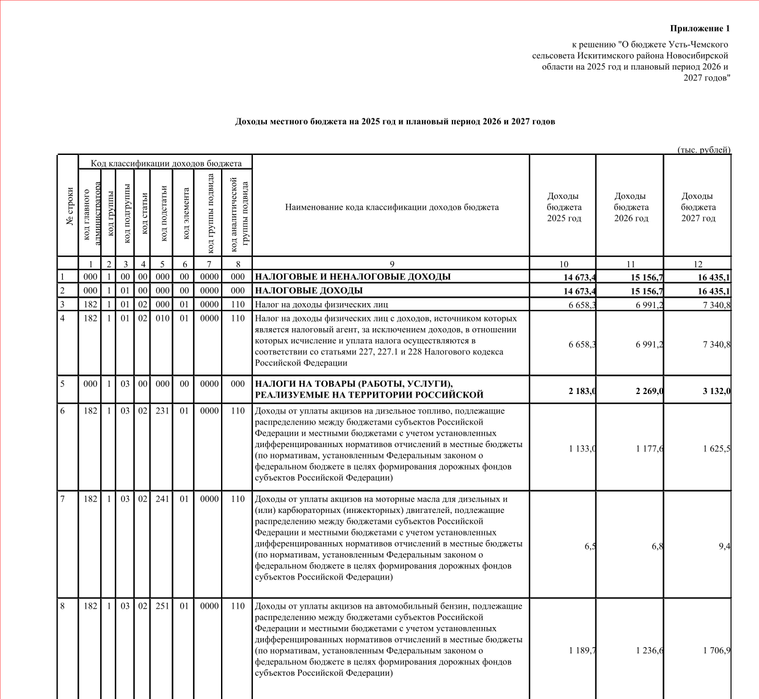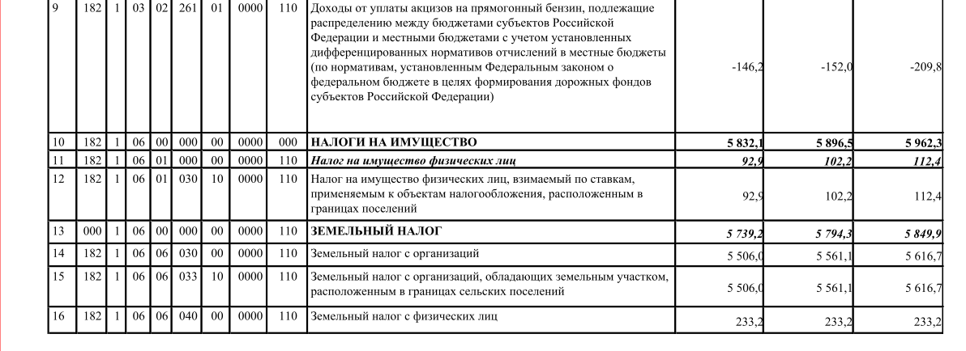

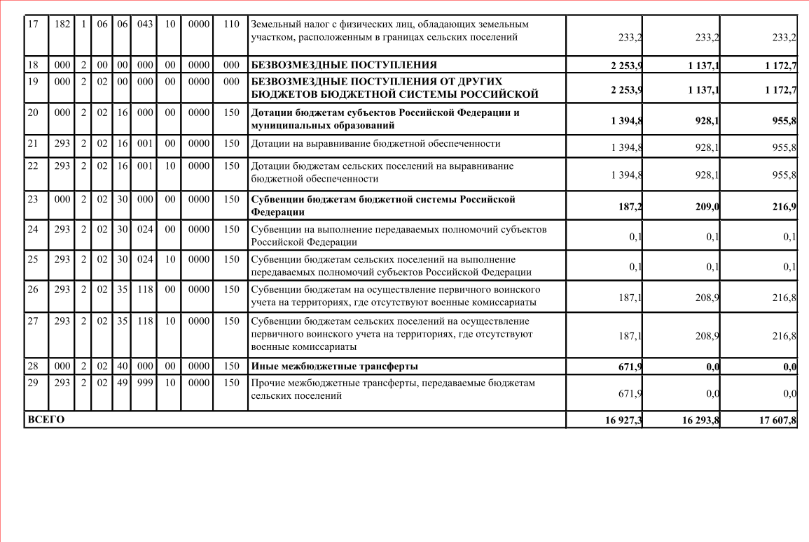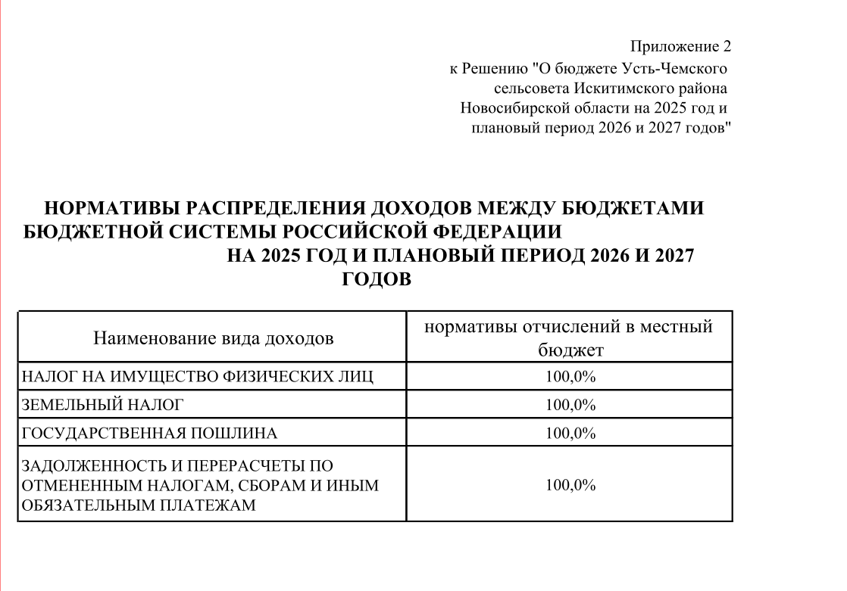

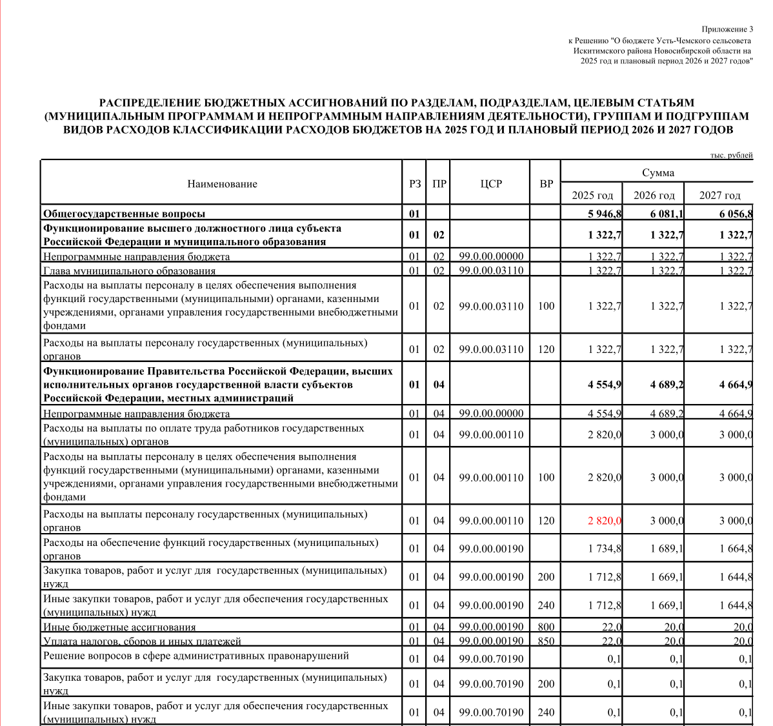

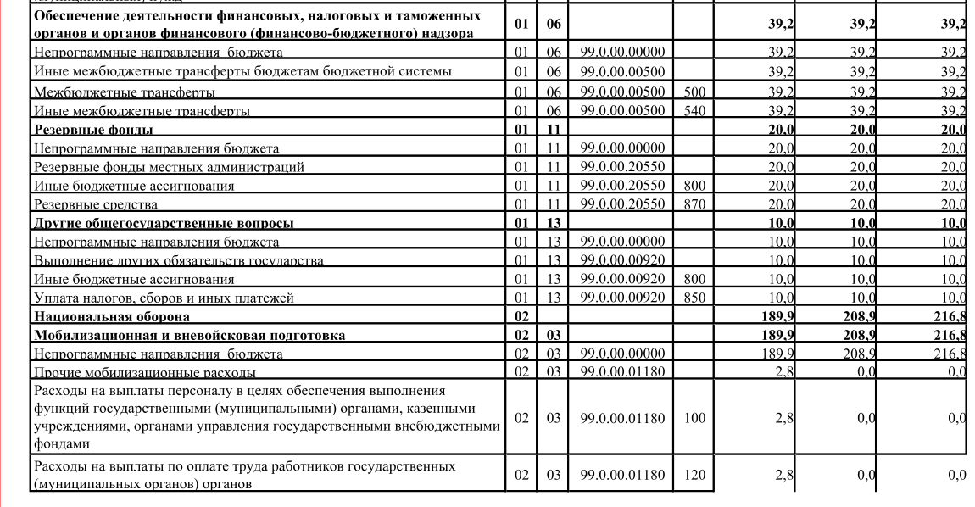

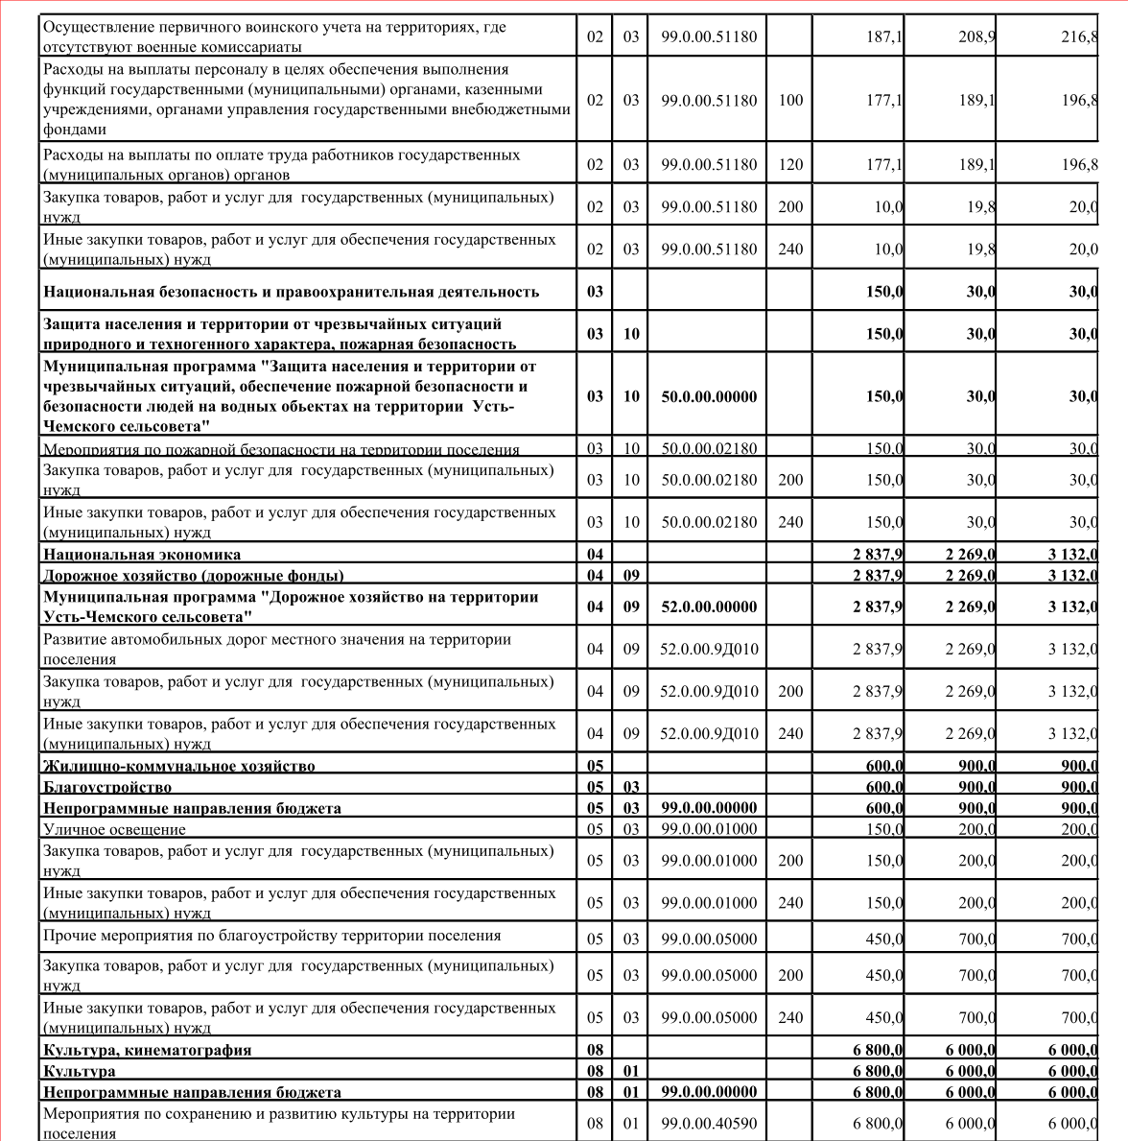

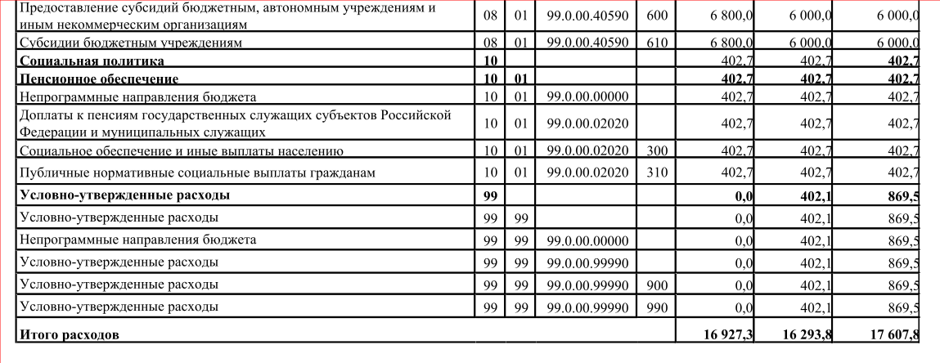

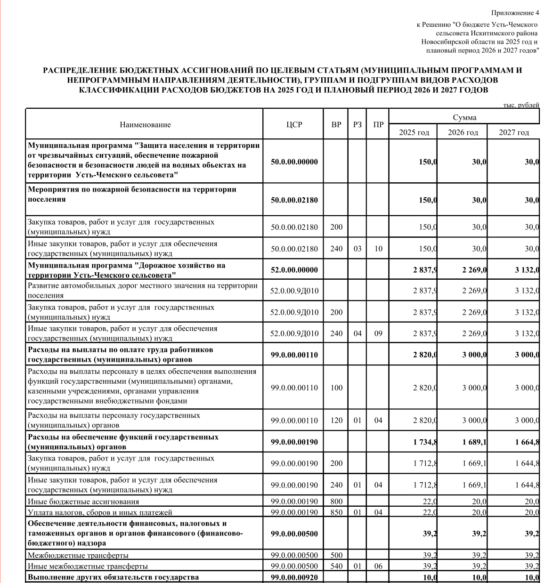

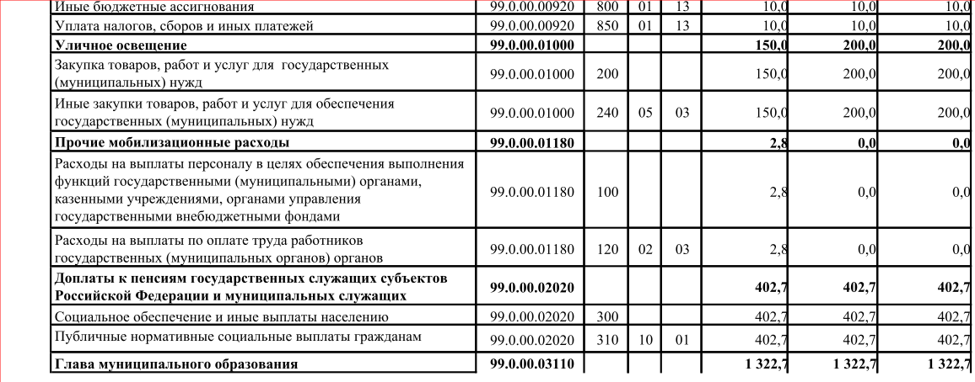

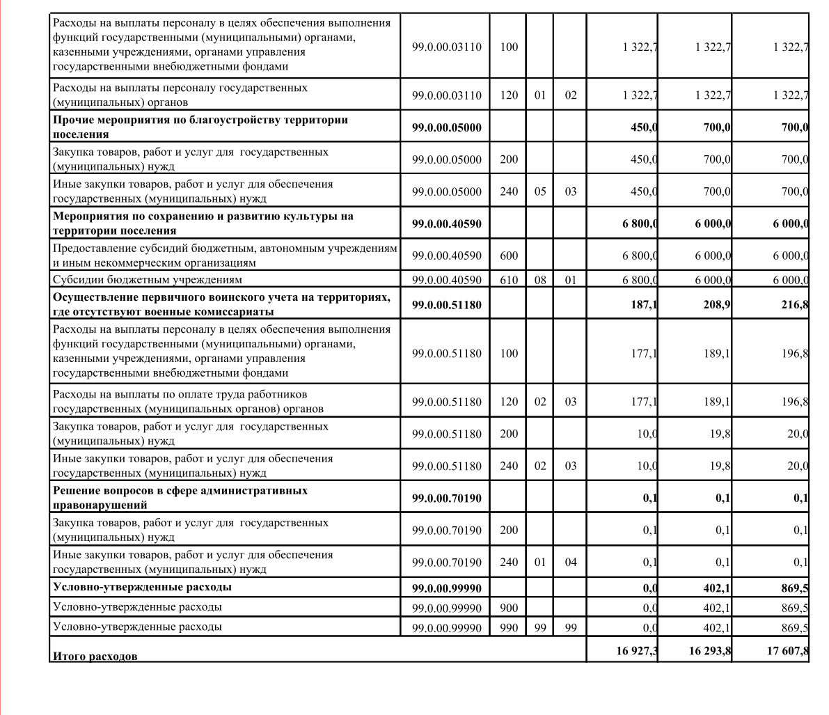

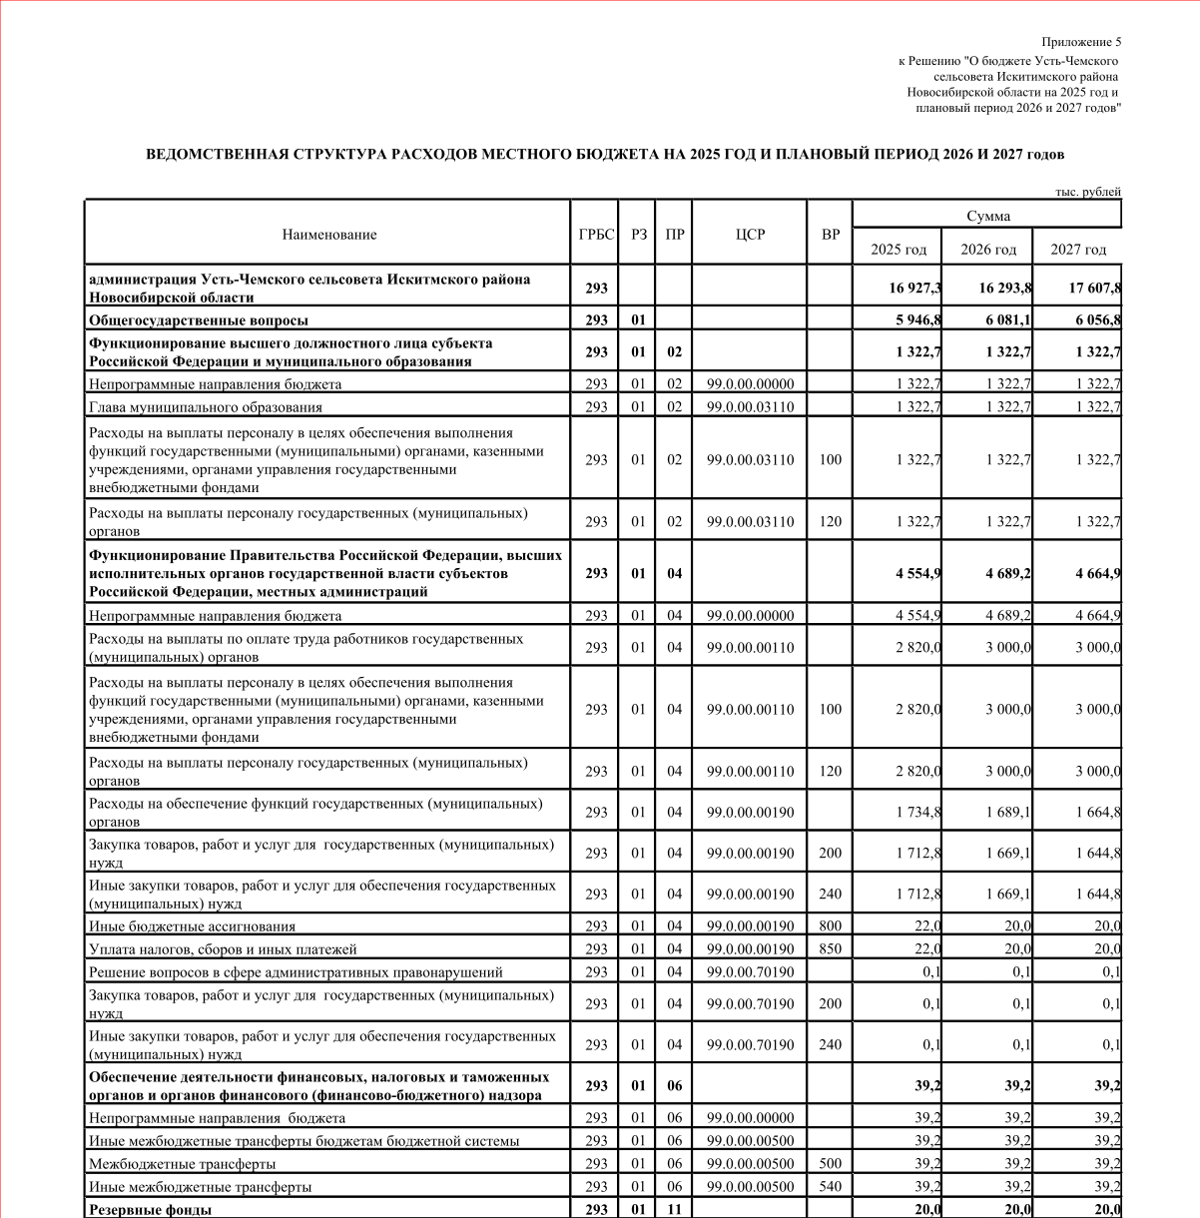

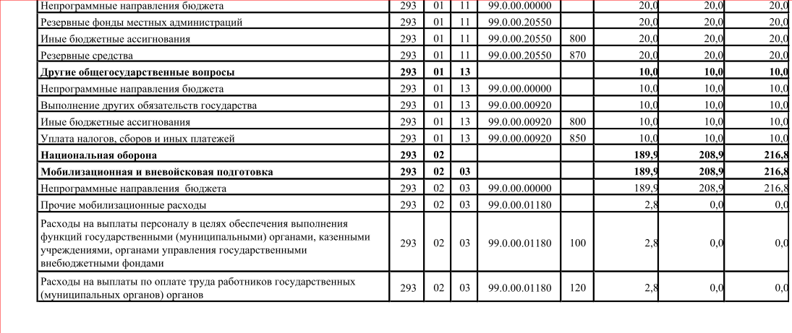

|  |
| --- |
|  |

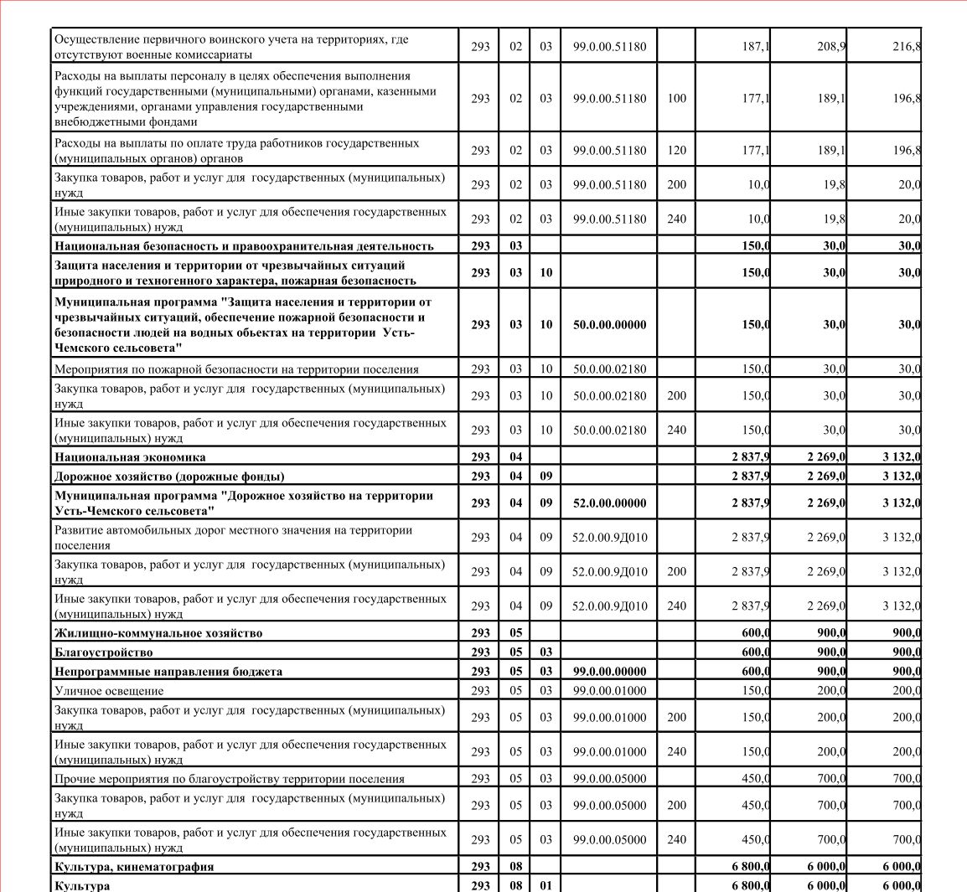

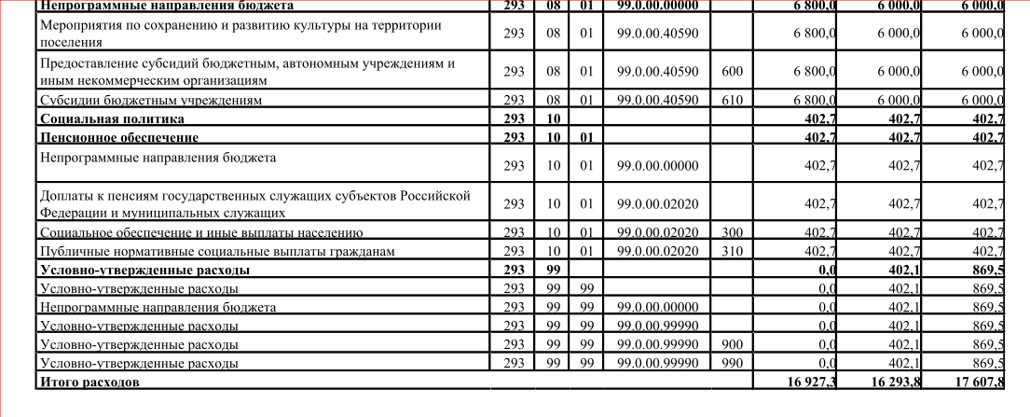

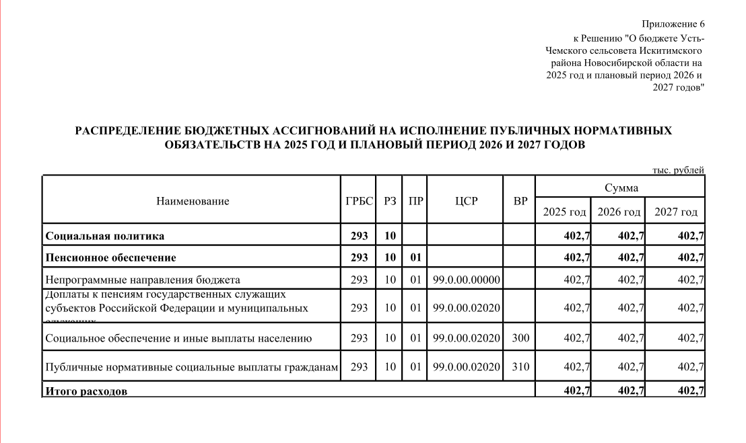

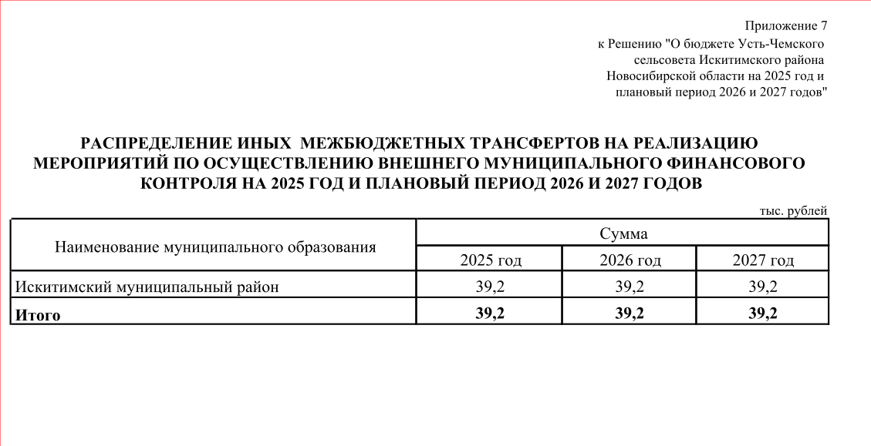

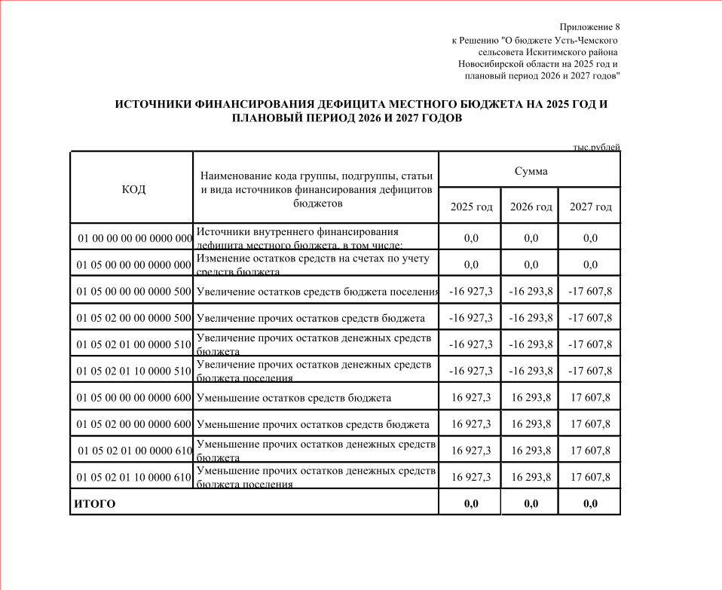

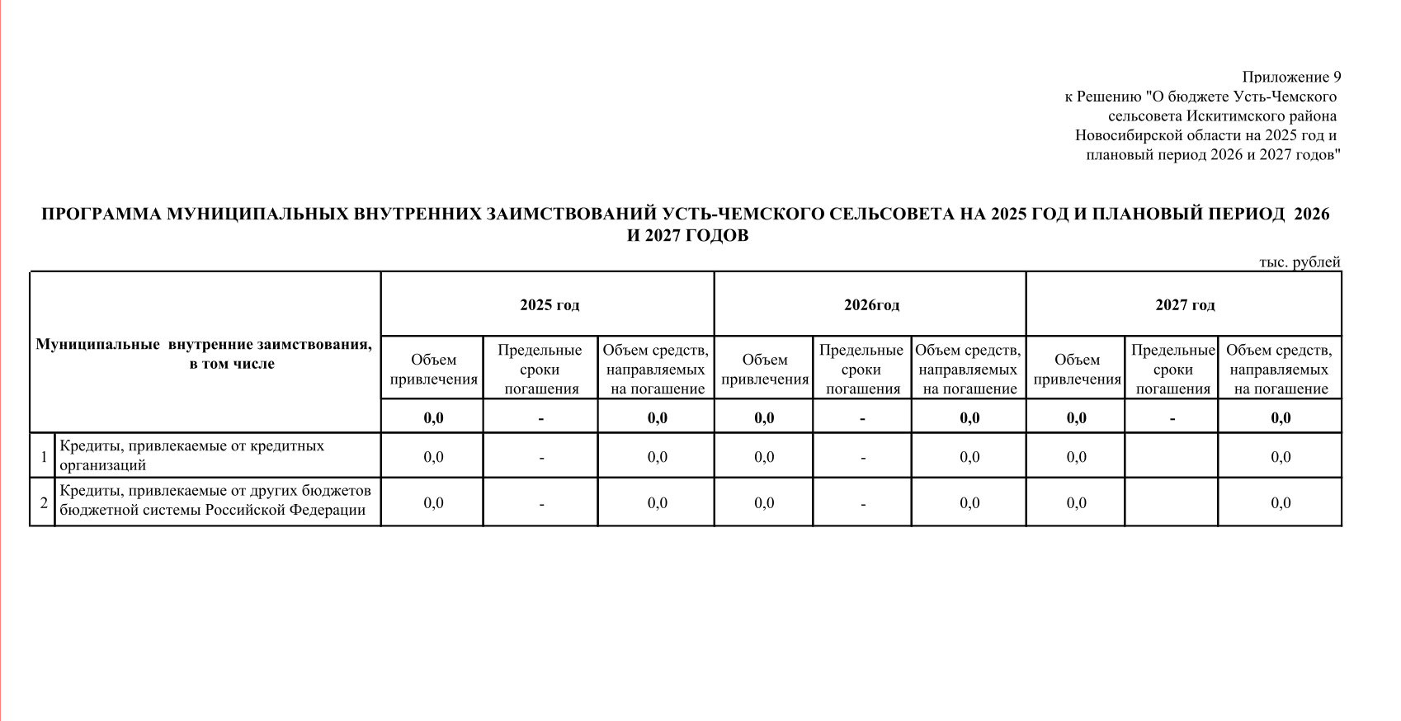

**АДМИНИСТРАЦИЯ УСТЬ-ЧЕМСКОГО СЕЛЬСОВЕТА**

**ИСКИТИМСКОГО РАЙОНА**

П О С Т А Н О В Л Е Н И Е

10.11.2022 **77**

_________________ № _________________

**с. Усть-Чем**

О назначении публичных слушаний

 Согласно Федеральному закону от 06.10.2003 № 131-ФЗ «Об общих принципах организации местного самоуправления в Российской Федерации», Уставом Усть-Чемского сельсовета и Порядком организации и проведения публичных слушаний в Усть-Чемском сельсовете

ПОСТАНОВЛЯЮ:

1. Назначить публичные слушанья по проекту решения Совета депутатов Усть-Чемского сельсовета Искитимского района Новосибирской области «О бюджете Усть-Чемского сельсовета на 2024 г. и плановый период 2025 и 2026 годов»

2. Провести публичные слушанья по адресу: Новосибирская область, Искитимский район, с. Усть-Чем, ул. Центральная 21 «а» 20 ноября 2023 г. в 11:00

3. Опубликовать настоящее постановление в газете «Вестник Усть-Чемского сельсовета» и разместить на официальном сайте Усть-Чемского сельсовета

Глава Усть-Чемского сельсовета   
Искитимского района   
Новосибирской области Н.В. Фридрих